

学生实验实习报告册

学年学期： | 2021 -2022 学年(春)学期
课程名称： | 数据结构
学生学院： | 计算机科学与技术学院
专业班级： | 数据科学与大数据技术专业  04082002班级
学生学号： | 2020211416
学生姓名： | 吴易巧
联系电话： | 15922769772

重庆邮电大学教务处印制

教师评阅记录表
【重要说明】
- 学生提交报告册最终版时，必须包含此页，否则不予成绩评定。
- 本报告册模板内容格式除确实因为填写内容改变了布局外，不得变更其余部分的格式，否则不予成绩评定。

报告是否符合考核规范 | ☑ 符合 □ 不符合
报告格式是否符合标准 | ☑ 符合 □ 不符合
报告是否完成要求内容 | ☑ 是 □ 否
报告评语：
报告成绩：
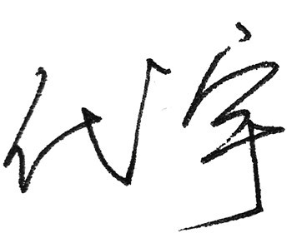
评阅人签名（签章）
年 月 日

目 录
- 教师评阅记录表
- 实验日志
实验一日志：线性表
实验二日志：链表
实验三日志：栈
实验四日志：队列
实验五日志：树
实验六日志：图
实验七日志：查找
实验八日志：排序
实验1日志
分项名称 | 线性表
指导教师 | 代宇
课程名称 | 数据结构 | 课程编号 | A2041130
实验地点 | 智能科学与技术实验室(综合实验楼B515) | 完成日期 | 2022.04.14
学生姓名 | 吴易巧 | 学生学号 | 2020211416
学院专业 | 计算机/人工智能 数据科学与大数据 | 所在班级 | 04082002

一、实验目的及要求
实验目的：
了解和掌握线性表的链式存储结构；掌握用C语言上机调试线性表的基本方法；掌握线性表的基本操作：插入、删除、查找以及线性表合并等运算在顺序存储结构和链接存储结构上的运算，以及对相应算法的性能分析。
实验要求：
给定一段程序代码，程序代码所完成的功能为：（1）建立一个线性表；（2）依次输入数据元素1,2,3,4,5,6,7,8,9,10；（3）删除数据元素5；（4）依次显示当前线性表中的数据元素。假设该线性表的数据元素个数在最坏情况下不会超过100个，要求使用单链表。

二、实验设备（环境）及要求（软硬件条件）
编辑器：Code::Blocks 16.01
编译器：gcc 4.9.2
os：Windows -32bit

三、实验内容与步骤

3.1改正程序中的错误
3.1.1代码
①错误一
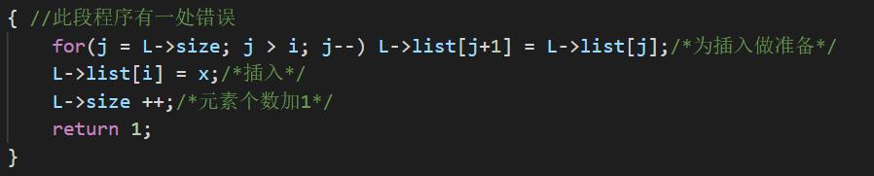
分析：此时j已经是线性表长度了，列表下标从0开始，List[j]即为最后一个元素，因此应将原代码两边序列都减一；
修正：
②错误二
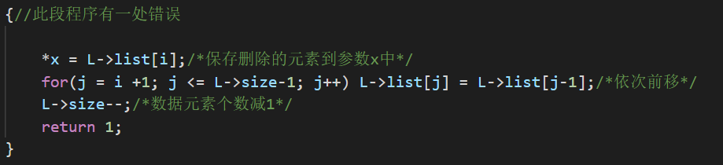
分析：要使列表元素前移，应该保留后一位元素的信息，更新前一位元素的信息，因此应该将原代码中等号两边置换；
修正：
③错误三
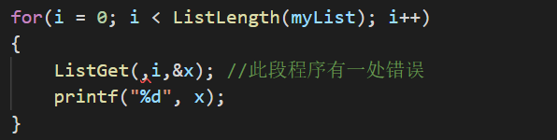
分析：缺少需要传递给对应函数的信息，此处应该传入需要输出的有序表；
修正：
3.1.2运行结果
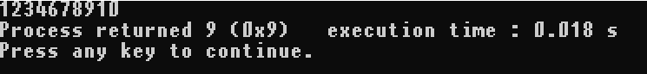

3.2编写合并函数
3.2.1算法设计思路
要合并两个有序表为一个有序表，有两个思路，一是先合并再排序，二是一边合并一边排序。其中，第二个思路又包括创建新表和不创建新表两个思路，本文对以上思路都尝试了代码实现。
3.2.1.1先合并再排序
这个思路要先将两个有序表连接成一个顺序表，再对这个顺序表进行排序，稍显冗杂，但是由于写者第一次审题错误，所以先写了一个concat()函数，所以干脆又写了一个sort()函数，使合并后的顺序表成为有序表。
其中，concat()函数通过for循环将第二个有序表依次添加到第一个有序表后面；sort()函数使用冒泡排序实现。
3.2.1.2边合并边排序
不创建新表的方法要实现顺序表的插入，时间复杂度较高。
①创建新表
创建的新表即为合并后的有序表，该函数思想如下：
分别用i，j记录两个表中未载入新表的第一个数的下标；依次比较i，j对应的数值大小，将更小的值载入新表，同时更新记录的下标；循环直到某个表的数全部载入新表，如果另一个表还有未载入新表的数，则直接依次添加到新表后面。
②不创建新表
更新第一个表使其成为合并后的有序表，该函数思想如下：
for循环遍历第一个表所有的值，注意更新第一个表的size也就是循环的长度；每遍历一个值，使其和第二个表第一个值作比较，如果后者更小，则将后者插到第一个表的该值前面，通过使后面的值依次后移实现；当某一个表遍历完后退出循环，如果第一个表遍历完则将第二个表剩余值直接插到后面，如果第二个表遍历完则完成。
3.2.2代码
3.2.2.1先合并再排序
- int ListConcat(SeqList *L_one, SeqList *L_two){
- int i, j = 0, sum_size;
- sum_size = L_one -> size + L_two -> size;
- if(sum_size >= MaxSize){
- printf("顺序表过长无法合并！\n");
- return 0;
- }
- else{
- for(i = L_one -> size; i < sum_size; i++)
- L_one -> list[i] = L_two -> list[j++];
- L_one -> size = sum_size;
- return 1;
- }
- }
- void ListSort(SeqList *L){
- int i, j, temp = L -> list[0];
- for(i = 0; i < L -> size ; i++){
- for(j = 0; j < i; j++){
- if(L -> list[j + 1] < L -> list[j]){
- temp = L -> list[j];
- L -> list[j] = L -> list[j + 1];
- L -> list[j + 1] = temp;
- }
- }
- }
- }
3.2.2.2边合并边排序
①不创建新表
- // 不创建新的有序表 时间复杂度太高
- int ListCombine(SeqList *L_one, SeqList *L_two){
- int i, j = 0, sum_size, k;
- sum_size = L_one -> size + L_two -> size;
- if(sum_size >= MaxSize){
- printf("顺序表过长无法合并！\n");
- return 0;
- }
- else{
- for(i = 0; i < L_one -> size + j && j < L_two -> size; i++){
- if(L_two -> list[j] < L_one -> list[i]){
- for(k = L_one -> size + j; k > i; k--){
- L_one -> list[k] = L_one -> list[k-1];
- }
- L_one -> list[i] = L_two -> list[j++];
- }
- }
- if(j < L_two -> size){
- for(k = 0; k < L_two -> size - j; k++)
- L_one ->list[i++] = L_two -> list[j++];
- }
- L_one -> size = sum_size;
- return 1;
- }
- }
②创建新表
- //创建新的有序表
- int ListCombine_two(SeqList *L_one, SeqList *L_two, SeqList *L_new){
- int i = 0, j = 0, k,new_size;
- new_size = L_one -> size + L_two -> size;
- if(new_size >= MaxSize){
- printf("顺序表过长无法合并！\n");
- return 0;
- }
- else{
- L_new -> size = new_size;
- for(k = 0; k < new_size && i < L_one -> size && j < L_two -> size; k++){
- if(L_one -> list[i] < L_two -> list[j])
- L_new -> list[k] = L_one -> list[i++];
- else
- L_new -> list[k] = L_two -> list[j++];
- }
- if(i < L_one -> size){
- while(i != L_one -> size)
- L_new -> list[k++] = L_one -> list[i++];
- }
- else{
- while(j != L_two -> size)
- L_new -> list[k++] = L_two -> list[j++];
- }
- return 1;
- }
- }

3.2.3运行结果
边合并边排序：通过改变两个有序表总长度（结果③）、使合并后最大的数分别出现在表一或表二中（结果①、②），进行了如下三次测试；
先合并再排序：结果④；
结果①
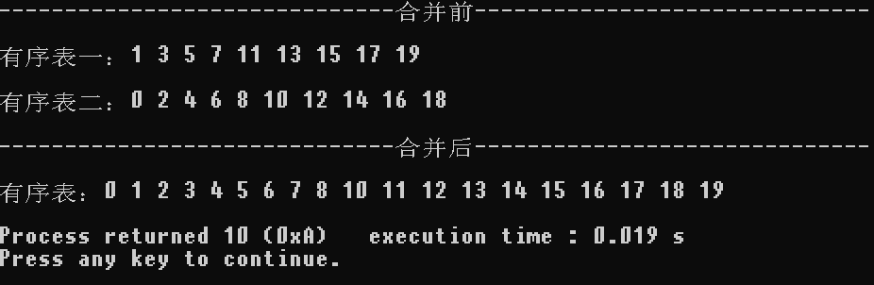
结果②
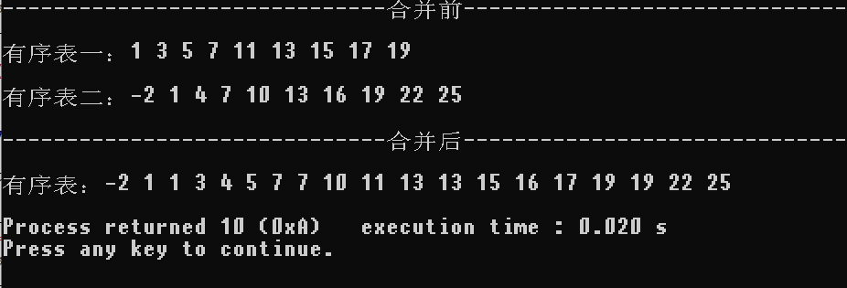
结果③
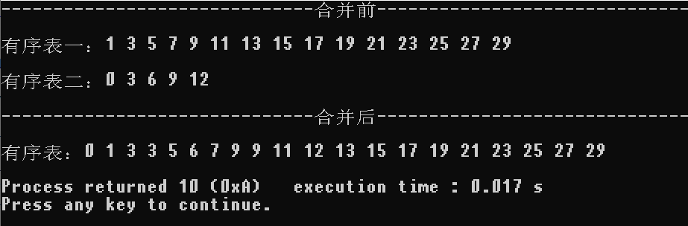
结果④
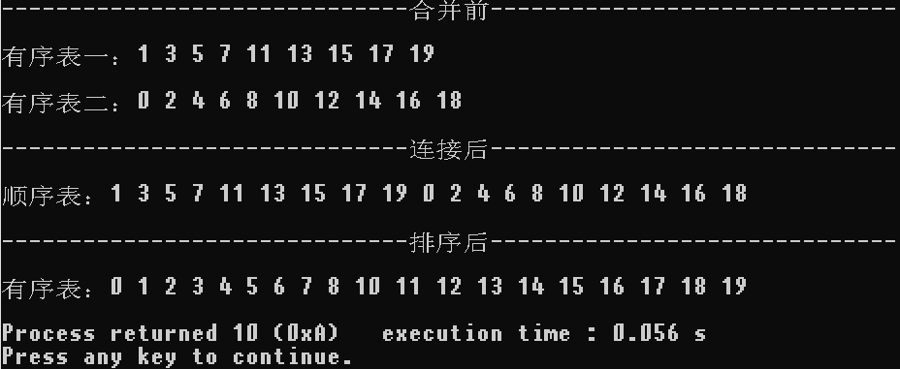

四、实验操作过程，相关源程序或代码、结果展示与分析

4.1函数说明
①void ListInitiate(SeqList *L)； //初始化一个有序表；
②int ListLength(SeqList L)； //获取有序表；
③int ListInsert(SeqList *L, int i, DataType x)； //建立有序表（插入数值）；
④int ListDelete(SeqList *L, int i, DataType *x)； //在特定位置删除特定值；
⑤int ListGet(SeqList *L, int i, DataType *x)； //获取有序表的值；
--------------------------------------以下为新增函数------------------------------------
⑥void Listprintf(SeqList L, DataType *x)； //获取值后输出有序表；
⑦int ListConcat(SeqList *L_one, SeqList *L_two)； //连接两个有序表；
⑧void ListSort(SeqList *L); //对顺序表进行排序，成为有序表；
⑨int ListCombine(SeqList *L_one, SeqList *L_two); //合并两个有序表，但不创建新的有序表；
⑩int ListCombine_two(SeqList *L_one, SeqList *L_two, SeqList *L_new); //合并两个有序表，且通过创建新的有序表实现；

4.2代码呈现
- #include <stdio.h>
- #define MaxSize 100
- typedef int DataType;

- typedef struct
- {
- DataType list[MaxSize];
- int size;
- }SeqList;

- void ListSort(SeqList *L);
- int ListConcat(SeqList *L_one, SeqList *L_two);
- int ListCombine(SeqList *L_one, SeqList *L_two);
- int ListCombine_two(SeqList *L_one, SeqList *L_two, SeqList *L_new);
- void ListInitiate(SeqList *L);
- int ListLength(SeqList L);
- int ListInsert(SeqList *L, int i, DataType x);
- int ListDelete(SeqList *L, int i, DataType *x);
- int ListGet(SeqList *L, int i, DataType *x);
- void Listprintf(SeqList L, DataType *x);

- void main(void)
- {
- SeqList myList, anotherList, newList;
- int i , x;
- ListInitiate(&myList);
- ListInitiate(&anotherList);
- ListInitiate(&newList);
- for(i = 0; i < 10; i++)
- ListInsert(&myList, i, 2 * i + 1);
- for(i = 0; i < 10; i++)
- ListInsert(&anotherList, i, 2 * i);
- ListDelete(&myList, 4, &x);

- printf("------------------------------合并前------------------------------\n");
- printf("\n有序表一：");
- Listprintf(myList, &x);
- printf("\n有序表二：");
- Listprintf(anotherList, &x);

- //ListCombine_two(&myList, &anotherList, &newList);
- printf("\n------------------------------连接后------------------------------\n");
- printf("\n有序表：");
- ListConcat(&myList, &anotherList);
- Listprintf(myList, &x);
- printf("\n------------------------------排序后------------------------------\n");
- printf("\n有序表：");
- ListSort(&myList);
- Listprintf(myList, &x);
- //Listprintf(newList, &x);

- }

- void ListSort(SeqList *L){
- int i, j, temp = L -> list[0];
- for(i = 0; i < L -> size ; i++){
- for(j = 0; j < i; j++){
- if(L -> list[j + 1] < L -> list[j]){
- temp = L -> list[j];
- L -> list[j] = L -> list[j + 1];
- L -> list[j + 1] = temp;
- }
- }
- }
- }

- int ListConcat(SeqList *L_one, SeqList *L_two){
- int i, j = 0, sum_size;
- sum_size = L_one -> size + L_two -> size;
- if(sum_size >= MaxSize){
- printf("顺序表过长无法合并！\n");
- return 0;
- }
- else{
- for(i = L_one -> size; i < sum_size; i++)
- L_one -> list[i] = L_two -> list[j++];
- L_one -> size = sum_size;
- return 1;
- }
- }
- // 不创建新的有序表 时间复杂度太高
- int ListCombine(SeqList *L_one, SeqList *L_two){
- int i, j = 0, sum_size, k;
- sum_size = L_one -> size + L_two -> size;
- if(sum_size >= MaxSize){
- printf("顺序表过长无法合并！\n");
- return 0;
- }
- else{
- for(i = 0; i < L_one -> size + j && j < L_two -> size; i++){
- if(L_two -> list[j] < L_one -> list[i]){
- for(k = L_one -> size + j; k > i; k--){
- L_one -> list[k] = L_one -> list[k-1];
- }
- L_one -> list[i] = L_two -> list[j++];
- }
- }
- if(j < L_two -> size){
- for(k = 0; k < L_two -> size - j; k++)
- L_one ->list[i++] = L_two -> list[j++];
- }
- L_one -> size = sum_size;
- return 1;
- }
- }
- //创建新的有序表
- int ListCombine_two(SeqList *L_one, SeqList *L_two, SeqList *L_new){
- int i = 0, j = 0, k,new_size;
- new_size = L_one -> size + L_two -> size;
- if(new_size >= MaxSize){
- printf("顺序表过长无法合并！\n");
- return 0;
- }
- else{
- L_new -> size = new_size;
- for(k = 0; k < new_size && i < L_one -> size && j < L_two -> size; k++){
- if(L_one -> list[i] < L_two -> list[j])
- L_new -> list[k] = L_one -> list[i++];
- else
- L_new -> list[k] = L_two -> list[j++];
- }
- if(i < L_one -> size){
- while(i != L_one -> size)
- L_new -> list[k++] = L_one -> list[i++];
- }
- else{
- while(j != L_two -> size)
- L_new -> list[k++] = L_two -> list[j++];
- }
- return 1;
- }
- }

- void ListInitiate(SeqList *L)/*初始化顺序表L*/
- {
- L->size = 0;/*定义初始数据元素个数*/
- }

- int ListLength(SeqList L)/*返回顺序表L的当前数据元素个数*/
- {
- return L.size;
- }

- int ListInsert(SeqList *L, int i, DataType x)
- /*在顺序表L的位置i（0 ≤ i ≤ size）前插入数据元素值x*/
- /*插入成功返回1，插入失败返回0*/
- {
- int j;
- if(L->size >= MaxSize)
- {
- printf("顺序表已满无法插入! \n");
- return 0;
- }
- else if(i < 0 || i > L->size )
- {
- printf("参数i不合法! \n");
- return 0;
- }
- else
- { //此段程序有一处错误
- for(j = L->size; j > i; j--) L->list[j] = L->list[j-1];/*为插入做准备*/
- L->list[i] = x;/*插入*/
- L->size ++;/*元素个数加1*/
- return 1;
- }
- }

- int ListDelete(SeqList *L, int i, DataType *x)
- /*删除顺序表L中位置i（0 ≤ i ≤ size - 1）的数据元素值并存放到参数x中*/
- /*删除成功返回1，删除失败返回0*/
- {
- int j;
- if(L->size <= 0)
- {
- printf("顺序表已空无数据元素可删! \n");
- return 0;
- }
- else if(i < 0 || i > L->size-1)
- {
- printf("参数i不合法");
- return 0;
- }
- else
- {//此段程序有一处错误
- *x = L->list[i];/*保存删除的元素到参数x中*/
- for(j = i +1; j <= L->size-1; j++) L->list[j-1] = L->list[j];/*依次前移*/
- L->size--;/*数据元素个数减1*/
- return 1;
- }
- }

- int ListGet(SeqList *L, int i, DataType *x)
- /*取顺序表L中第i个数据元素的值存于x中，成功则返回1，失败返回0*/
- {
- if(i < 0 || i > L->size-1)
- {
- printf("参数i不合法! \n");
- return 0;
- }
- else
- {
- *x = L->list[i];
- return 1;
- }
- }

- void Listprintf(SeqList L, DataType *x){
- int i;
- for(i = 0; i < ListLength(L); i++)
- {
- ListGet(&L,i,&x);
- printf("%d ", x);
- }
- printf("\n");
- }

五、实验心得

5.1遇到的问题
5.1.1问题一
问题：ListCombine()函数中，在编写for循环遍历第一个有序表的长度时，没有考虑到第二个有序表遍历完的情况；
解决：将遍历条件改为任一一个有序表遍历完则停止；同时，如果第一个有序表先遍历完，应在后面补充，将第二个有序表剩下值再依次添加到第一个有序表后面。
5.1.2问题二
问题：ListCombine()函数中，在插入元素将元素后移时时，没有考虑到插入的元素会使原有序表的长度改变，因此通常后移到一半就停止了；
解决：将遍历初始值改为变量，即原长度加上插入元素的个数，通过前溯完成后移。
5.1.3问题三
问题：使用ListCombine()函数时，输出时只有第一个有序表长度的值被输出；
解决：更新有序表的size，加在函数的最末。
5.1.4问题四
问题：ListCombine_two()函数中，在编写遍历条件时，没有考虑有一个有序表会先遍历完；
解决：参考上一个函数，改变条件为只要有一个有序表遍历完则停止，并在最后判断，如果有序表一有剩余，则全部加在新表后面，有序表二同上。

5.2感悟
①有序表的插入时间复杂度会较高，建立新表实现合并的方法更被推荐；
②将两个有序表合并为一个有序表，根据它本身的特性只需要比较未排序的第一个数，先合并再排序的方法时间复杂度更高，不推荐。

实验2日志
分项名称 | 链表
指导教师 | 代宇
课程名称 | 数据结构 | 课程编号 | A2041130
实验地点 | 智能科学与技术实验室(综合实验楼B515) | 完成日期 | 2022.04.24
学生姓名 | 吴易巧 | 学生学号 | 2020211416
学院专业 | 计算机/人工智能 数据科学与大数据 | 所在班级 | 04082002

一、实验目的及要求
实验目的：
了解和掌握线性表的链式存储结构；掌握用C语言上机调试线性表的基本方法；掌握线性表的基本操作：插入、删除、查找以及线性表合并等运算在顺序存储结构和链接存储结构上的运算，以及对相应算法的性能分析。
实验要求：
给定一段程序代码，程序代码所完成的功能为：（1）建立一个线性表；（2）依次输入数据元素1,2,3,4,5,6,7,8,9,10；（3）删除数据元素5；（4）依次显示当前线性表中的数据元素。假设该线性表的数据元素个数在最坏情况下不会超过100个，要求使用单链表。
程序中有3处错误的地方，有标识，属于逻辑错误，对照书中的代码仔细分析后，要求同学们修改错误的代码，上机调试并得到正确的运行结果。

二、实验设备（环境）及要求（软硬件条件）
编辑器：Code::Blocks 16.01
编译器：gcc 4.9.2
os：Windows -32bit

三、实验内容与步骤

3.1改正程序中的错误
3.1.1代码
①错误一
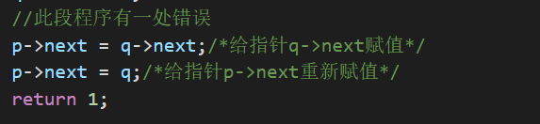
分析：给指针q->next赋值，应为“=”右边给左边赋值，因此交换“=”两边变量；
修正：
②错误二
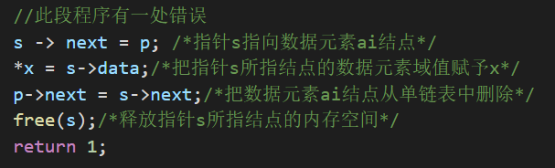
分析：由注释知，由指针s指向ai，因此“=”左边应为s而非s->next，原代码中p指向ai-1结点，因此p->next指向ai结点，将p改为p->next；
修正：
③错误三
分析：原函数为ListGet()函数，x为int类型，p->next表示的是结构体类型，p->data表示的才是int类型，且原函数中想要获取的是p的值，因此将“next”改为“data”；
修正：
3.1.2运行结果

3.2编写合并函数
3.2.1算法设计思路
要实现对两个链表的合并，有两个思路，一个是创建新链表，一个是不创建新链表。
3.2.1.1创建新链表
①当两个有序单链表的值都没有被遍历完时，分别比较两个有序单链表第一个未插入新链表的值，将更小的值尾插到新链表中；
②当有一个有序单链表被遍历完时，将另一个有序单链表的值全部插入新链表后；
3.2.1.2不创建新链表
①将第一个链表作为主链表，依次把第二个链表有序地插入；
②当两个有序单链表的值都没有被遍历完时，比较两个链表未被排序的第一个值，且每次用两个指针记录第一个链表当前值和前一个值；
③如果第二个链表的值小于第一个链表的值，则利用两个指针将前者插到后者之前，每次更新两个指针；
④如果第二个链表没有遍历完，则直接插到第一个链表后面。
3.2.2代码
3.2.2.1创建新链表
- //创建新链表实现合并
- void ListCombine(SLNode **L_first, SLNode **L_second, SLNode **L_new){
- SLNode *p = *L_first;
- SLNode *q = *L_second;
- p = p -> next;
- q = q -> next;
- SLNode *t = *L_new;
- while(p -> next != NULL && q -> next != NULL){
- if(p -> data < q -> data){
- t -> next = p;
- t = t -> next;
- p = p -> next;
- }
- else{
- t -> next = q;
- t = t -> next;
- q = q -> next;
- }
- }
- if(p -> next != NULL)
- t -> next = p;
- else
- t -> next = q;
- }

3.2.2.2不创建新链表
- // 不创建新链表实现合并
- void ListCombine_two(SLNode **L_first, SLNode **L_second){
- SLNode *p;
- SLNode *r = *L_first;
- SLNode *q = *L_second;
- p = r -> next;
- q = q -> next;
- while(p != NULL && q != NULL){
- if(p -> data > q -> data){
- r -> next = q;
- q = q -> next;
- r = r -> next;
- r -> next = p;
- }
- else{
- r = p;
- p = p -> next;
- }
- }
- if(q != NULL)
- r -> next = q;
- }

3.2.3运行结果
通过修改两个链表尾数值的大小进行测试，结果均正确，可判断算法正确。

结果①
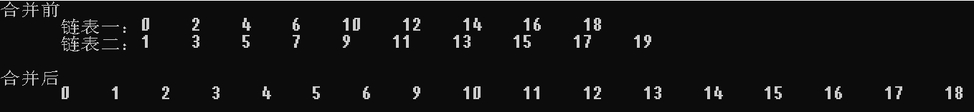
结果②
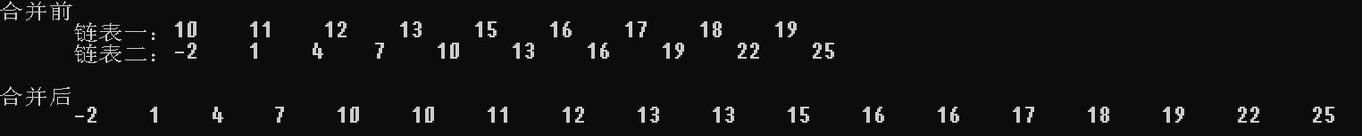
结果③
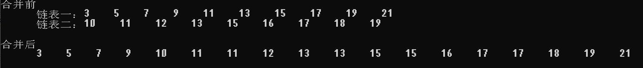

四、实验操作过程，相关源程序或代码、结果展示与分析

4.1函数说明
①void ListInitiate(SLNode **head)； //初始化一个链表；
②int ListLength(SLNode *head)； //统计链表长度；
③int ListInsert(SLNode *head, int i, DataType x)； //向链表中插入一个元素；
④int ListDelete(SLNode *head, int i, DataType *x)； //在链表中删除一个元素；
⑤int ListGet(SLNode *head, int i, DataType *x)； //获取链表中的元素；
⑥void Destroy(SLNode **head)； //释放链表空间
------------------------------------以下为新增函数-----------------------------------
⑦void ListCombine(SLNode **L_first, SLNode **L_second, SLNode **L_new)； //创建新的链表，实现链表的合并；
⑧void ListCombine_two(SLNode **L_first, SLNode **L_second)； //不创建新的链表，实现链表的合并；

4.2代码呈现
- #include <stdio.h>/*该文件包含printf()等函数*/
- #include <stdlib.h>/*该文件包含exit()等函数*/
- #include <malloc.h>/*该文件包含malloc()等函数*/

- typedef int DataType;/*定义DataType为int*/

- typedef struct Node
- {
- DataType data;
- struct Node *next;
- } SLNode;
- //创建新链表实现合并
- void ListCombine(SLNode **L_first, SLNode **L_second, SLNode **L_new){
- SLNode *p = *L_first;
- SLNode *q = *L_second;
- p = p -> next;
- q = q -> next;
- SLNode *t = *L_new;
- while(p -> next != NULL && q -> next != NULL){
- if(p -> data < q -> data){
- t -> next = p;
- t = t -> next;
- p = p -> next;
- }
- else{
- t -> next = q;
- t = t -> next;
- q = q -> next;
- }
- }
- if(p -> next != NULL)
- t -> next = p;
- else
- t -> next = q;
- }
- // 不创建新链表实现合并
- void ListCombine_two(SLNode **L_first, SLNode **L_second){
- SLNode *p;
- SLNode *r = *L_first;
- SLNode *q = *L_second;
- p = r -> next;
- q = q -> next;
- while(p != NULL && q != NULL){
- if(p -> data > q -> data){
- r -> next = q;
- q = q -> next;
- r = r -> next;
- r -> next = p;
- }
- else{
- r = p;
- p = p -> next;
- }
- }
- if(q != NULL)
- r -> next = q;
- }

- void ListInitiate(SLNode **head)/*初始化*/
- {
- /*如果有内存空间，申请头结点空间并使头指针head指向头结点*/
- if((*head = (SLNode *)malloc(sizeof(SLNode))) == NULL) exit(1);
- (*head)->next = NULL;/*置链尾标记NULL */
- }

- int ListLength(SLNode *head) /* 单链表的长度*/
- {
- SLNode *p = head;/*p指向首元结点*/
- int size = 0;/*size初始为0*/

- while(p->next != NULL)/*循环计数*/
- {
- p = p->next;
- size ++;
- }
- return size;
- }

- int ListInsert(SLNode *head, int i, DataType x)
- /*在带头结点的单链表head的数据元素ai（0 ≤ i ≤ size）结点前*/
- /*插入一个存放数据元素x的结点*/
- {
- SLNode *p, *q;
- p = head; /*p指向首元结点*/
- int j= -1;/*j初始为-1*/
- while(p->next != NULL && j < i - 1)
- /*最终让指针p指向数据元素ai-1结点*/
- {
- p = p->next;
- j++;
- }
- if(j != i - 1)
- {
- printf("插入位置参数错！");
- return 0;
- }
- /*生成新结点由指针q指示*/
- if((q = (SLNode *)malloc(sizeof(SLNode))) == NULL)
- exit(1);
- q->data = x;
- //此段程序有一处错误
- q->next = p->next;/*给指针q->next赋值*/
- p->next = q;/*给指针p->next重新赋值*/
- return 1;
- }

- int ListDelete(SLNode *head, int i, DataType *x)
- /*删除带头结点的单链表head的数据元素ai（0 ≤ i ≤ size - 1）结点*/
- /*删除结点的数据元素域值由x带回。删除成功时返回1；失败返回0*/
- {
- SLNode *p, *s;
- p = head; /*p指向首元结点*/
- int j = -1;/*j初始为-1*/
- while(p->next != NULL && p->next->next!= NULL && j < i - 1)
- /*最终让指针p指向数据元素ai-1结点*/
- {
- p = p->next;
- j++;
- }
- if(j != i - 1)
- {
- printf("删除位置参数错！");
- return 0;
- }
- //此段程序有一处错误
- s = p -> next; /*指针s指向数据元素ai结点*/
- *x = s->data;/*把指针s所指结点的数据元素域值赋予x*/
- p->next = s->next;/*把数据元素ai结点从单链表中删除*/
- free(s);/*释放指针s所指结点的内存空间*/
- return 1;
- }

- int ListGet(SLNode *head, int i, DataType *x)
- /*取数据元素ai和删除函数类同，只是不删除数据元素ai结点*/
- {
- SLNode *p = head;
- int j = -1;
- while(p->next != NULL && j < i)
- {
- p = p->next;
- j++;
- }
- if(j != i)
- {
- printf("取元素位置参数错！");
- return 0;
- }
- //此段程序有一处错误
- *x = p -> data;
- return 1;
- }

- void Destroy(SLNode **head)
- {
- SLNode *p, *p1;
- p = *head;
- while(p != NULL)
- {
- p1 = p;
- p = p->next;
- free(p1);
- }
- *head = NULL;
- }

- void main(void)
- {
- SLNode *head, *head_two, *head_new;
- int i , x;
- ListInitiate(&head);/*初始化*/
- for(i = 0; i < 10; i++)
- {
- if(ListInsert(head, i, i + 10) == 0) /*插入10个数据元素*/
- {
- printf("错误! \n");
- return;
- }
- }
- ListInitiate(&head_two);/*初始化*/
- for(i = 0; i < 10; i++)
- {
- if(ListInsert(head_two, i, 2 * i + 3) == 0) /*插入10个数据元素*/
- {
- printf("错误! \n");
- return;
- }
- }
- ListInitiate(&head_new);/*初始化*/
- if(ListDelete(head, 4, &x) == 0) /*删除数据元素5*/
- {
- printf("错误! \n");
- return;
- }
- printf("合并前\n 链表一：");
- for(i = 0; i < ListLength(head); i++)
- {
- if(ListGet(head, i, &x) == 0) /*取元素*/
- {
- printf("错误! \n");
- return;
- }
- else printf("%d ", x);/*显示数据元素*/
- }
- printf("\n 链表二：");
- for(i = 0; i < ListLength(head_two); i++)
- {
- if(ListGet(head_two, i, &x) == 0) /*取元素*/
- {
- printf("错误! \n");
- return;
- }
- else printf("%d ", x);/*显示数据元素*/
- }
- //ListCombine(&head, &head_two, &head_new);
- ListCombine_two(&head, &head_two);
- printf("\n\n合并后\n ");
- for(i = 0; i < ListLength(head); i++)
- {
- if(ListGet(head, i, &x) == 0) /*取元素*/
- {
- printf("错误! \n");
- return;
- }
- else printf("%d ", x);/*显示数据元素*/
- }
- Destroy(&head);
- Destroy(&head_two);
- Destroy(&head_new);
- }

五、实验心得

5.1遇到的问题
5.1.1问题一
问题：在listCombine_two()函数中，由于在创建新表中while()条件为两个指针的下一个都不为零，即遍历到倒数第二个值，因此依然以此为while()条件，导致后几位排序出现问题；
解决：因为目的是遍历第一个链表，因此每一个值都应该遍历到，于是改while()条件为两个指针都不为零；
5.1.2问题二
问题：在listCombine_two()函数中，如果第二个链表没有遍历完，使p指针的下一位指向第二个链表剩余值，排序出现错误；
解决：实际上在while()循环中，遍历到最后一个值时，p指针依然指向了下一个结点（即空结点），因此此时r指针指向的才是链表最后一个值，因此应使r指针的下一位指向第二个链表剩余值。

5.2心得感悟
不创建新链表的操作仍然要比创建新链表的复杂，可以通过适量增加空间复杂度的方法降低程序算法的难度；
在函数中使用指针对链表进行操作时，注意对指针->next赋值后再移动指针，否则链表会断开。

实验3日志
分项名称 | 栈
指导教师 | 代宇
课程名称 | 数据结构 | 课程编号 | A2041130
实验地点 | 智能科学与技术实验室(综合实验楼B515) | 完成日期 | 2022.04.30
学生姓名 | 吴易巧 | 学生学号 | 2020211416
学院专业 | 计算机/人工智能 数据科学与大数据 | 所在班级 | 04082002

一、实验目的及要求
实验目的：
1.掌握栈的存储表示和实现
2.掌握栈的基本操作实现。
3.掌握栈在解决实际问题中的应用。
实验要求：
问题描述：设计一个程序，演示用算符优先法对算术表达式求值的过程。利用算符优先关系，实现对算术四则混合运算表达式的求值。
（1）输入的形式：表达式，例如2*(3+4)#
包含的运算符只能有'+' 、'-' 、'*' 、'/' 、'('、 ')'，“#”代表输入结束符；
（2）输出的形式：运算结果，例如2*(3+4)=14；
（3）程序所能达到的功能：对表达式求值并输出。

二、实验设备（环境）及要求（软硬件条件）
编辑器：Code::Blocks 16.01
编译器：gcc 4.9.2
os：Windows -32bit

三、实验内容与步骤
设计一个算法，用栈的思想，将中缀表达式（即标准四则运算表达式）转换为后缀表达式（即运算符号在运算数字的后面），并对后缀表达式进行了计算。

3.1中缀表达式转后缀表达式
主要思想是用栈依次存储所有的符号，对于不同的优先级作不同的处理，具体实现步骤如下：
①声明两个数组，一个空栈分别用于储存中缀表达式、后缀表达式和临时储存符号；
②依次对输入每个字符进行操作，将输入的字符存为temp，方便后续操作，并添加“#”作为栈底；
③如果temp是数字，则直接存入后缀表达式；
④如果不是，则判断栈顶top和temp的符号优先级，根据下表设置优先级，并对右括号的列做了修改，改所有“>”为“1”，“=”为“_”，即对所有其他符号和左括号匹配到右括号分别做了标记；对左括号的行做了修改，改所有”<”为“2”，
⑤对判断的返回值进行switch()处理，如果top>temp，弹出栈中左括号之前所有值（除“#”），且temp入栈；如果top<temp，temp入栈；如果返回“=”，代表运算结束，不作处理或直接弹出；如果返回“2”，代表前一个元素为左括号，temp入栈，这里是为了使“top>temp”时，遇到该条件停止；如果返回“1”，即可判断输入为右括号，直到匹配到左括号前，弹出栈中所有值；弹出的值依次存入后缀表达式。
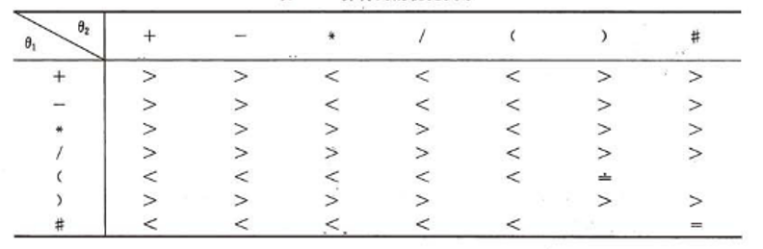
图表1 算符优先关系
3.2计算后缀表达式
主要思想是用另一个栈依次存储所有的数字，每遇到符号则对栈顶两个元素进行运算，具体实现步骤如下：
①重新初始化一个空栈，用来储存要运算的数字；
②依次对输入每个字符进行操作，将输入的字符存为temp，方便后续操作；
③如果temp是数字，则直接入栈；
④如果不是，则取栈中前两位数出栈，并进行关于该符号的运算，这里要注意进行ascii码的转换，最后将运算结果入栈；
⑤当遍历完后缀表达式每一个符号，弹出栈顶，即为最终计算结果。

四、实验操作过程，相关源程序或代码、结果展示与分析

4.1函数说明
①void StackInit(SeqStack *s)； //初始化栈；
②status StackPush(SeqStack *s, DataType i)； //入栈；
③status StackPop(SeqStack *s, DataType *i)； //出栈；
④status StackPrint(SeqStack *s)； //输出栈的值；
⑤int GetIndex(DataType num)； //将符号转化为索引并返回；
⑥char GetPriority(char num_one, char num_two)； //对两个符号进行优先级判定并返回；
⑦char GetResult(char num_one, char num_two, char opera)； //返回运算结果；

4.2代码呈现
- // 顺序栈实现线性表中缀表达式转后缀表达式
- #include <stdio.h>
- #include <stdlib.h>
- #include<string.h>
- #include <ctype.h>
- #define MAXSIZE 100
- typedef char DataType;
- typedef int status;
- typedef struct SequentialStack{ //栈的声明
- DataType List[MAXSIZE];
- int top;
- }SeqStack;
- void StackInit(SeqStack *s){ //初始化顺序栈
- s -> top = -1;
- }
- status StackPush(SeqStack *s, DataType i){ //入栈
- if(s -> top == MAXSIZE - 1){ //判断是否栈满
- printf("栈已满，无法操作！\n");
- return 0;
- }
- s -> List[++ s -> top] = i;
- return 1;
- }
- status StackPop(SeqStack *s, DataType *i){ //出栈
- if(s -> top == -1){ //判断是否空栈
- printf("栈已空，无法操作！\n");
- return 0;
- }
- *i = s -> List[s -> top --];
- return 1;
- }
- status StackPrint(SeqStack *s){ //打印栈
- int i;
- if(s -> top == -1){
- printf("空栈\n");
- return 0;
- }
- for(i = 0; i <= s -> top; i++)
- printf("%d ", s -> List[i]);
- printf("\n");
- return 1;
- }
- int GetIndex(DataType num){ //获取符号的索引
- int index = 0;
- switch (num)
- {
- case '+':
- index = 0;
- break;
- case '-':
- index = 1;
- break;
- case '*':
- index = 2;
- break;
- case '/':
- index = 3;
- break;
- case '(':
- index = 4;
- break;
- case ')':
- index = 5;
- break;
- case '#':
- index = 6;
- default : break;
- }
- return index;
- }
- char GetPriority(char num_one, char num_two){ //返回优先级或处理方式
- const char priority[][7] =
- {
- { '>','>','<','<','<','1','>' },
- { '>','>','<','<','<','1','>' },
- { '>','>','>','>','<','1','>' },
- { '>','>','>','>','<','1','>' },
- { '2','2','2','2','2','_','0' },
- { '>','>','>','>','0','1','>' },
- { '<','<','<','<','<','0','=' },
- };
- return priority[GetIndex(num_one)][GetIndex(num_two)];
- }
- char GetResult(char num_one, char num_two, char opera){ //进行计算
- num_one = num_one - '0';
- num_two = num_two - '0';
- switch(opera){
- case '+':
- return num_one + num_two + 48;
- case '-':
- return num_one - num_two + 48;
- case '*':
- return num_one * num_two + 48;
- case '/':
- return num_one / num_two + 48;
- }
- }
- void main(){
- SeqStack calculate, oprater;
- DataType midfix[MAXSIZE], postfix[MAXSIZE]; //声明两个顺序栈分别储存中缀表达式和后缀表达式
- int i = 0, j = 0, k;
- char temp, pop_elem, num_one, num_two, result;
- StackInit(&oprater); //初始化一个空栈储存运算符
- StackInit(&calculate);
- oprater.List[++oprater.top] = '#'; //栈底设置为‘#’
- printf("Please input your expression:\n");
- do{
- temp = getchar(); //每次获取一个字符就开始操作
- midfix[i++] = temp;
- if(isdigit(temp)) //如果是数字则直接存入后缀表达式
- postfix[j++] = temp;
- else{
- switch(GetPriority(oprater.List[oprater.top], temp)){ // 判断栈顶元素与输入元素的优先级
- case '>': //如果top优先级高于temp，则输出栈中除#以外所有元素依次存入后缀表达式，且temp入栈
- for(k = 1; k <= oprater.top + 1; k++){ //从1开始，避免弹出#，每次迭代次数需要加一
- if(GetPriority(oprater.List[oprater.top], temp) != '2'){ //注意左括号需要另论
- StackPop(&oprater, &pop_elem); //弹出
- postfix[j++] = pop_elem; //存入
- }
- }
- StackPush(&oprater, temp); //temp入栈
- break;
- case '<': //如果top优先级低于temp，使temp入栈
- StackPush(&oprater, temp);
- break;
- case '=': //如果优先级相等，表示运算结束
- StackPop(&oprater, &pop_elem);
- break;
- case '2': //如果top是左括号，temp入栈
- StackPush(&oprater, temp);
- break;
- case '1': //表示此时输入的是右括号，依次向前匹配左括号，并弹出中间符号
- for(k = 1; k <= oprater.top + 1; k++){ //从1开始，避免弹出#，每次迭代次数需要加一
- if(GetPriority(oprater.List[oprater.top], temp) == '_'){ //如果迭代到左括号，则弹出左括号并停止
- StackPop(&oprater, &pop_elem);
- break;
- }
- else{
- StackPop(&oprater, &pop_elem); //弹出
- postfix[j++] = pop_elem; //存入
- }
- }
- break;
- }
- }
- }while(temp != '#');
- printf("The midfix expression:\n");
- for(k = 0; k < i - 1; k++)
- printf("%c ", midfix[k]);
- printf("\nThe postfix expression:\n");
- for(k = 0; k < j; k++)
- printf("%c ", postfix[k]);
- for(k = 0; k < j; k++){ //计算后缀表达式
- temp = postfix[k];
- if(isdigit(temp))
- StackPush(&calculate, temp);
- else{
- StackPop(&calculate, &num_two);
- StackPop(&calculate, &num_one);
- StackPush(&calculate, GetResult(num_one, num_two, temp));
- }
- }
- StackPop(&calculate, &result);
- printf("\nThe result of the calculation is %d", result-'0');
- }

4.3运算结果
对三个运算式做了测试，涉及了简单的四则运算、单层括号、两层嵌套括号，输出结果皆正确，拟认为转换同样正确，结果如下：
结果①
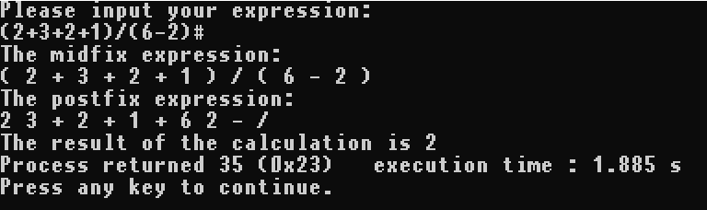
结果②
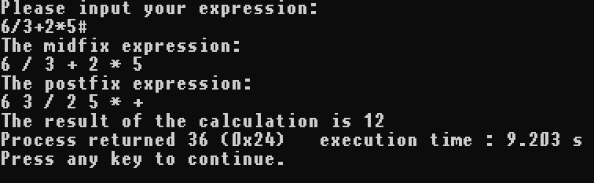
结果③
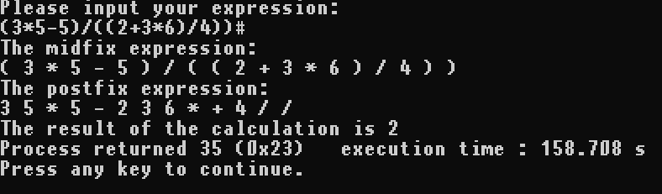

五、实验心得

5.1遇到的问题
5.1.1问题一
问题：出现报错error: invalid type argument of '->' (have 'seqstack' )；
分析：误以为结构体取成员变量时“->”等同于“.”，实际上“->”是指向结构体指针获取结构体成员变量时使用，而“.”是结构体名获取结构体成员变量使用，原程序没有使用指针，因此应将“->”改为“.”。
5.1.2问题二
问题：在switch中，当出现“top>temp”时，要将栈里所有符号输出，因此要使用一个for循环，但实际输出的比预期的少；
分析：算法思路为，循环k次，k为栈内除“#”之外的符号数量，因此用“k<=top”做循环条件，实际上top是一个变量，每次出栈一个符号top都会减一，所以将条件改为“k<=top+1”，每次循环加一，问题解决。
5.1.3问题三
问题：在进行后缀表达式的计算时，因为使用的是char，有时无法成功运算；
分析：用-‘0’将字母转换成数字，+48将数字转换成字母，本质是转换成了数字对应的ASCII码，即使超过了57后代表的字母不是数字了也没关系，保存到了ASCII码数字；之后转移成数字计算时，-'0'看的差值得到的就还是这个正确的数值。

5.2缺点与改进
5.2.1缺点
输入的数只能为10以内的正数。该算法定义的结构体存储数据类型为char，且只通过getchar()获取值，并未对获取的值进行任何操作，若输入负号或两位以上的数，将不会被当作一位处理；
可能出现空间不够、栈满的状况。该算法由顺序栈实现，存储空间为静态分配。
5.2.2改进
针对缺点一，可以不使用getchar()获取数据，对输入进来的数进行判断，如果前后都是数字而没有符号则可以判定为一个数，如果是负数可以增加括号并设置函数对括号进行判断；
针对缺点二，可以使用链栈解决。

5.3感悟
由于时间原因，没有能够再用链栈实现一次，但考虑到栈的特殊结构，一般只对栈顶进行操作，而不需要进行中间元素的增删，除去可以动态分配空间，链表的优势很难体现，而使用顺序栈显得更加方便实用。

实验4日志
分项名称 | 队列
指导教师 | 代宇
课程名称 | 数据结构 | 课程编号 | A2041130
实验地点 | 智能科学与技术实验室(综合实验楼B515) | 完成日期 | 2022.04.30
学生姓名 | 吴易巧 | 学生学号 | 2020211416
学院专业 | 计算机/人工智能 数据科学与大数据 | 所在班级 | 04082002

一、实验目的及要求
实验目的：
1.掌握队列的存储表示和实现。
2.掌握队列的基本操作实现。
3.掌握队列在解决实际问题中的应用。
实验要求：
利用队列模拟服务台前的排队现象问题。
问题描述：某银行有一个客户办理业务站，在单位时间内随机地有客户到达，设每位客户的业务办理时间是某个范围的随机值。设只有一个窗口，一位业务人员，要求程序模拟统计在设定时间内，业务人员的总空闲时间和客户的平均等待时间。假定模拟数据已按客户到达的先后顺序依次存于某个正文数据文件中，对应每位客户有两个数据：到达时间和需要办理业务的时间，文本文件内容如：10 20 23 10 45 5 55 10 58 15 65 10。

二、实验设备（环境）及要求（软硬件条件）
编辑器：Code::Blocks 16.01
编译器：gcc 4.9.2
os：Windows -32bit

三、实验内容与步骤

3.1算法设计思路
目前已知文本文件，对应每位客户有两个数据：到达时间和需要办理时间，需要求业务人员的总空闲时间和客户平均等待时间，主要步骤如下：
①每次读入一位客户信息于两个变量中，并用do while()循环每位客户；
②首先判断当前业务人员是否空闲，如果是则直接推进时间到下一位客户入队；
③当前处理客户出队，更新客户等待时间；
④在处理当前客户时，如果期间有其他客户到来，则先入队；
⑤处理完当前客户，更新时间，并继续办理下一位客户业务直到没有客户。

3.2队列的基本操作
①队列初始化
为队头队尾的两个指针申请空间，且令队头指针的下一位指向NULL；
②入队
为入队的结点申请空间，置换数据，令下一位指向NULL，队尾指针的下一位指向它，并更新队尾；
③出队
保存队头数据，更新队头为队头下一个数，如果该数是队尾，则同步队头队尾指针，释放原先的队头。

四、实验操作过程，相关源程序或代码、结果展示与分析

4.1代码
- #include <stdio.h>
- typedef struct{
- int arrive;
- int treat;//客户的信息结构
- }QNODE;
- typedef struct node{
- QNODE data;
- struct node *next;//队列中的元素信息
- }LNODE, QueuePtr;
- typedef struct{ //链队列类型
- QueuePtr *front ; //队头指针
- QueuePtr *rear ; //队尾指针
- }LinkQueue;
- void InitQueue(LinkQueue *q){
- q -> front = q -> rear = (LNODE *)malloc(sizeof(LNODE));
- q -> front -> next = NULL;
- }
- void EnQueue(LinkQueue *q, QNODE a){
- QueuePtr *p;
- p = (QueuePtr*)malloc(sizeof(QueuePtr));
- p -> data = a;
- p -> next = NULL;
- q -> rear -> next = p;
- q -> rear = p;
- }
- void DeQueue(LinkQueue *q, QNODE *a){
- QueuePtr *p;
- p = q -> front -> next;
- *a = p -> data;
- q -> front -> next = p -> next;
- if(q -> rear == p)
- q -> rear = q -> front;
- free(p);
- }
- void main(){
- int staff_wait = 0, custo_num = 0, clock = 0, have = 0;
- float custo_wait = 0;
- char Fname[120] = "data.txt";
- QNODE temp, last;
- LinkQueue customer;
- InitQueue(&customer);
- FILE *fp;
- if((fp = fopen(Fname, "r")) == NULL){
- printf("文件打开出错！");
- return 0;
- }
- have = fscanf(fp, "%d %d", &temp.arrive, &temp.treat);
- do{
- //如果业务人员空闲 则直接推进时间到下一位客户
- if(customer.front == customer.rear && have == 2){
- staff_wait += (temp.arrive - clock);
- clock = temp.arrive;
- EnQueue(&customer, temp);
- have = fscanf(fp, "%d %d", &temp.arrive, &temp.treat);
- }
- //针对每位客户
- DeQueue(&customer, &last);
- custo_num++;
- custo_wait += (clock - last.arrive);
- //业务办理期间
- while(have == 2 && temp.arrive < (clock + last.treat)){
- EnQueue(&customer, temp);
- have = fscanf(fp, "%d %d", &temp.arrive, &temp.treat);
- }
- clock += last.treat;
- }while(have == 2 || customer.front != customer.rear);
- printf("业务人员总空闲时间： %d\n", staff_wait);
- printf("客户的平均等待时间： %f\n", custo_wait / custo_num);
- }

4.2运行结果

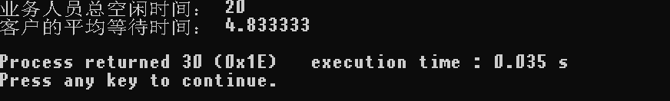

五、实验心得

5.1遇到的问题
5.1.1问题一
问题：没有调用Init函数为队列初始化，程序出现问题；
分析：调用函数，为队头队尾同时分配一块内存，且该函数的主要目的是创建头结点；
5.1.2问题二
问题：在理解“下一位客户的到达时间在当前客户处理结束之前，并且还有客户”时以为是“队列中还有客户”，代码写成了q.rear != q.front；
分析：这里还有客户应该是指还有满足条件的没被读入的客户，将代码改为have==2，正确。

5.2感悟
①队列的顺序存储除了会出现存储空间不足、数组溢出等问题，算法时间性能也很低，因此链式存储结构更适合队列；
②但队列的顺序存储结构可以采用循环队列的方式，不需要每次申请和释放结点，如果出队入队频繁，且可以确定队列长度最大值的情况下，循环队列是不错的选择；
③分配动态内存时注意只能给指针。

实验5日志
分项名称 | 树
指导教师 | 代宇
课程名称 | 数据结构 | 课程编号 | A2041130
实验地点 | 智能科学与技术实验室(综合实验楼B515) | 完成日期 | 2022.05.18
学生姓名 | 吴易巧 | 学生学号 | 2020211416
学院专业 | 计算机/人工智能 数据科学与大数据 | 所在班级 | 04082002

一、实验目的及要求
实验目的：
掌握二叉树的定义、结构特征，以及各种存储结构的特点及使用范围，各种遍历算法。掌握用指针类型描述、访问和处理二叉树的运算。掌握前序或中序的非递归遍历算法。
实验要求：
有如下二叉树：
∧
A
B
∧
C
∧

D
∧

E
∧
∧

F
∧
∧

G
∧
根
程序代码给出了该二叉树的链式存储结构的建立、前序、中序、后序遍历的算法，同时也给出了查询“E”是否在二叉树里的代码。代码有三处错误，有标识，属于逻辑错误，对照书中的代码仔细分析后，请修改了在电脑里运行。

二、实验设备（环境）及要求（软硬件条件）
编辑器：Code::Blocks 16.01
编译器：gcc 4.9.2
os：Windows -32bit

三、实验内容与步骤

3.1改正程序中的错误
3.1.1代码
①错误一
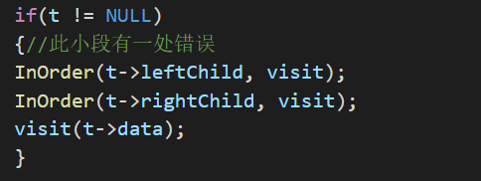
分析：该函数为前序遍历，应先访问结点；
修正：
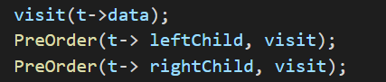
②错误二
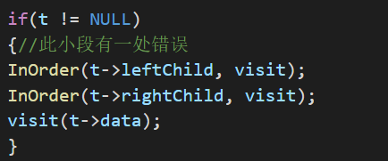
分析：该函数为中序遍历，访问左子树后应先访问结点；
修正：
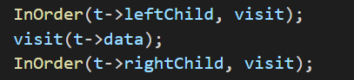
③错误三：
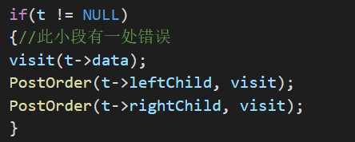
分析：该函数为后序遍历，应在最后访问结点；
修正：
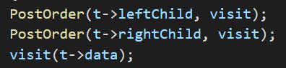

3.1.2运行结果
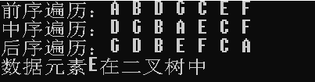

3.2设计前序、中序的非递归遍历算法
3.2.1算法设计思路
①前序遍历
具体思想为，将二叉树的根结点赋值给遍历的指针，由该指针进行遍历；若当前结点非空，则访问该结点并将该结点的地址压栈，继而遍历左子树；循环执行，知道当前结点为空时，取栈顶元素并访问其右子树，重复如上操作，直至遍历结点的指针为空且栈也为空。
②中序遍历
具体思想为，将二叉树的根结点赋值给遍历的指针，由该指针进行遍历；若当前结点非空，则将该结点压栈并访问其左子树，循环执行，直至当前结点为空时，取栈顶元素访问并弹栈，然后访问其右子树，重复如上操作，直至遍历结点的指针为空且栈也为空。

3.2.2定义栈
通过查阅资料，得到stack头文件的函数及功能如下：
函数 | 功能
Stack(type)s | 声明一个对象
s.empty() | 栈空返回ture，否则返回false
int x = s.size() | 返回栈中元素个数给x
s.pop() | 移除栈顶
s.push(x) | 将x置于栈顶
x = s.top() | 返回栈顶元素
使用#include <stack>时出现如下报错：
查阅资料未果，故自己设计了stack及其对应函数与功能，数据类型定义与函数大致如下：
- typedef struct stack{
- BiTreeNode* base;
- BiTreeNode* top;
- int stacksize;
- }stack;
- int InitStcak(stack* s)；
- int DestroyStack(stack* s)；
- int Pop(stack* s, BiTreeNode* ch)；
- int Push(stack* s, BiTreeNode ch)；
- int Empty(stack* s)；

四、实验操作过程，相关源程序或代码、结果展示与分析

4.1代码
- #include <stdlib.h>
- #include <stdio.h>
- #define MAXSIZE 20
- typedef char DataType;

- typedef struct Node
- {
- DataType data;/*数据域*/
- struct Node *leftChild;/*左子树指针*/
- struct Node *rightChild;/*右子树指针*/
- }BiTreeNode;/*结点的结构体定义*/

- typedef struct stack{
- BiTreeNode* base;
- BiTreeNode* top;
- int stacksize;
- }stack;

- /*初始化创建二叉树的头结点*/
- void Initiate(BiTreeNode **root)
- {
- *root = (BiTreeNode *)malloc(sizeof(BiTreeNode));
- (*root)->leftChild = NULL;
- (*root)->rightChild = NULL;
- }

- void Destroy(BiTreeNode **root)
- {
- if((*root) != NULL && (*root)->leftChild != NULL)
- Destroy(&(*root)->leftChild);

- if((*root) != NULL && (*root)->rightChild != NULL)
- Destroy(&(*root)->rightChild);

- free(*root);
- }

- /*若当前结点curr非空，在curr的左子树插入元素值为x的新结点*/
- /*原curr所指结点的左子树成为新插入结点的左子树*/
- /*若插入成功返回新插入结点的指针，否则返回空指针*/
- BiTreeNode *InsertLeftNode(BiTreeNode *curr, DataType x)
- {
- BiTreeNode *s, *t;
- if(curr == NULL) return NULL;

- t = curr->leftChild;/*保存原curr所指结点的左子树指针*/
- s = (BiTreeNode *)malloc(sizeof(BiTreeNode));
- s->data = x;
- s->leftChild = t;/*新插入结点的左子树为原curr的左子树*/
- s->rightChild = NULL;

- curr->leftChild = s;/*新结点成为curr的左子树*/
- return curr->leftChild;/*返回新插入结点的指针*/
- }

- /*若当前结点curr非空，在curr的右子树插入元素值为x的新结点*/
- /*原curr所指结点的右子树成为新插入结点的右子树*/
- /*若插入成功返回新插入结点的指针，否则返回空指针*/
- BiTreeNode *InsertRightNode(BiTreeNode *curr, DataType x)
- {
- BiTreeNode *s, *t;

- if(curr == NULL) return NULL;

- t = curr->rightChild;/*保存原curr所指结点的右子树指针*/
- s = (BiTreeNode *)malloc(sizeof(BiTreeNode));
- s->data = x;
- s->rightChild = t;/*新插入结点的右子树为原curr的右子树*/
- s->leftChild = NULL;

- curr->rightChild = s;/*新结点成为curr的右子树*/
- return curr->rightChild;/*返回新插入结点的指针*/
- }

- void PreOrder(BiTreeNode *t, void visit(DataType item))
- //使用visit(item)函数前序遍历二叉树t
- {
- if(t != NULL)
- {//此小段有一处错误
- visit(t->data);
- PreOrder(t-> leftChild, visit);
- PreOrder(t-> rightChild, visit);
- }
- }

- void InOrder(BiTreeNode *t, void visit(DataType item))
- //使用visit(item)函数中序遍历二叉树t
- {
- if(t != NULL)
- {//此小段有一处错误
- InOrder(t->leftChild, visit);
- visit(t->data);
- InOrder(t->rightChild, visit);
- }
- }

- void PostOrder(BiTreeNode *t, void visit(DataType item))
- //使用visit(item)函数后序遍历二叉树t
- {
- if(t != NULL)
- {//此小段有一处错误
- PostOrder(t->leftChild, visit);
- PostOrder(t->rightChild, visit);
- visit(t->data);
- }
- }

- void Visit(DataType item)
- {
- printf("%c ", item);
- }

- BiTreeNode *Search(BiTreeNode *root, DataType x)//需找元素x是否在二叉树中
- {
- BiTreeNode *find=NULL;
- if(root!=NULL)
- {
- if(root->data==x)
- find=root;
- else
- {
- find=Search(root->leftChild,x);
- if(find==NULL)
- find=Search(root->rightChild,x);
- }
- }
- return find;
- }

- int InitStcak(stack* s){
- s -> base = (BiTreeNode* )malloc(MAXSIZE* sizeof(BiTreeNode));
- if(!s -> base)
- return 0;
- s -> top = s -> base;
- s -> stacksize = MAXSIZE;
- return 1;
- }

- int DestroyStack(stack* s){
- if(!s -> base)
- return 0;
- free(s -> base);
- s -> top = s -> base = NULL;
- s -> stacksize = 0;
- return 1;
- }

- int Pop(stack* s, BiTreeNode* ch){
- if(s -> top == s -> base)
- return 0;
- *ch = *(--s -> top);
- return 1;
- }

- int Push(stack* s, BiTreeNode ch){
- if(s -> top - s -> base >= s -> stacksize)
- return 0;
- *(s -> top++) = ch;
- return 1;
- }

- int Empty(stack* s){
- if(s -> top == s -> base)
- return 1;
- return 0;
- }

- void PreOrder_two(BiTreeNode *t){
- stack s;
- InitStcak(&s);
- BiTreeNode* p;
- BiTreeNode e;
- p = t;
- while(p || !Empty(&s)){
- if(p){
- printf("%c ", p->data);
- Push(&s, *p);
- p = p -> leftChild;
- }else{
- Pop(&s, &e);
- p = e.rightChild;
- }
- }
- }

- void InOrder_two(BiTreeNode *t){
- BiTreeNode* p;
- BiTreeNode e;
- p = t;
- stack s;
- InitStcak(&s);
- while(p || !Empty(&s)){
- if(p){
- Push(&s, *p);
- p = p -> leftChild;
- }else{
- Pop(&s, &e);
- printf("%c ", e.data);
- p = e.rightChild;
- }
- }
- }

- void main(void)
- {
- BiTreeNode *root, *p, *pp, *find;
- char x='E';

- Initiate(&root);
- p = InsertLeftNode(root, 'A');
- p = InsertLeftNode(p, 'B');
- p = InsertLeftNode(p, 'D');
- p = InsertRightNode(p, 'G');
- p = InsertRightNode(root->leftChild, 'C');
- pp = p;
- InsertLeftNode(p, 'E');
- InsertRightNode(pp, 'F');

- printf("前序遍历：");
- PreOrder(root->leftChild, Visit);
- printf("\n中序遍历：");
- InOrder(root->leftChild, Visit);
- printf("\n后序遍历：");
- PostOrder(root->leftChild, Visit);

- find=Search(root,x);
- if(find!=NULL)
- printf("\n数据元素%c在二叉树中 \n",x);
- else
- printf("\n数据元素%c不在二叉树中 \n",x);

- printf("非递归的前序遍历：");
- PreOrder_two(root -> leftChild);
- printf("\n非递归的中序遍历：");
- InOrder_two(root -> leftChild);

- Destroy(&root);

- }

4.2运行结果

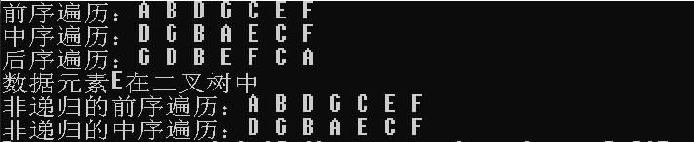

五、实验心得

5.1遇到的问题
5.1.1问题一
问题：调用pop()函数时，直接传入结点，运行出错；
分析：应该将结点的地址传入，因此将Pop(&s, p)改为pop(&s, &p)，运行正确。
5.1.2问题二
问题：在出栈时，先对要出栈的结点赋值后再让top减一，运行出错；
分析：top指针在栈顶元素的上面，应该先使top—再赋值。

5.2感悟
①二叉树的遍历主要有三种（根据根的位置确定先后）：先序遍历（根左右）、中序遍历（左根右）、后序遍历（左右根）；
②在initial和destory函数中，应该使用二级指针，否则函数结束，malloc申请内存赋值的值就不复存在了。

实验6日志
分项名称 | 图
指导教师 | 代宇
课程名称 | 数据结构 | 课程编号 | A2041130
实验地点 | 智能科学与技术实验室(综合实验楼B515) | 完成日期 | 2022.05.18
学生姓名 | 吴易巧 | 学生学号 | 2020211416
学院专业 | 计算机/人工智能 数据科学与大数据 | 所在班级 | 04082002

一、实验目的及要求
实验目的：
掌握有向图和无向图的概念；掌握邻接矩阵和邻接链表建立图的存储结构；掌握DFS及BFS对图的遍历操作；了解图结构在人工智能、工程等领域的广泛应用。
实验要求：
采用邻接矩阵和邻接链表作为图的存储结构，完成有向图和无向图的DFS和BFS操作。本实验给出了示例程序，其中共有4处错误，错误段均有标识，属于逻辑错误。请认真理解程序，修改程序代码，并在电脑上调试运行。

二、实验设备（环境）及要求（软硬件条件）
编辑器：Code::Blocks 16.01
编译器：gcc 4.9.2
os：Windows -32bit

三、实验内容与步骤

3.1改正程序中的错误
3.1.1邻接矩阵
①错误一
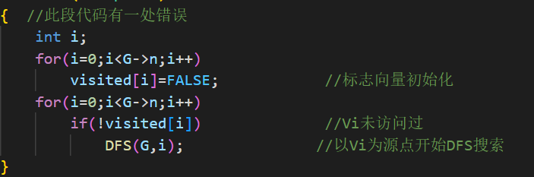
分析：以Vi为源点开始DFS搜索；
修正：
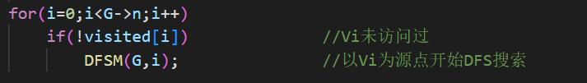
②错误二
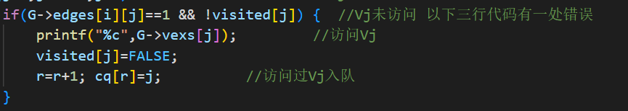
分析：要访问Vj，应该赋值为True；
修正：
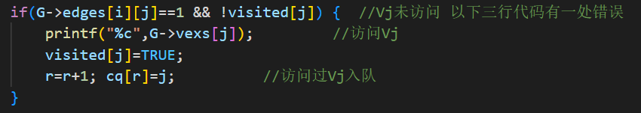

3.1.2邻接链表
③错误一：
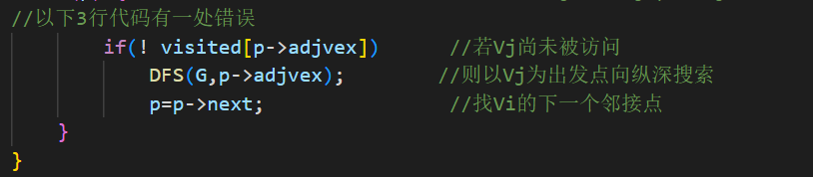
分析：要以Vj为出发点向纵深搜索，应该调用DFSM()；
修正：
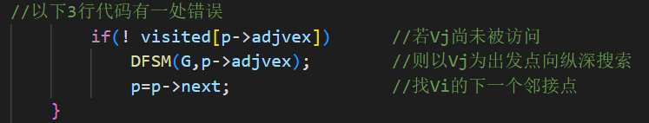
③错误二：
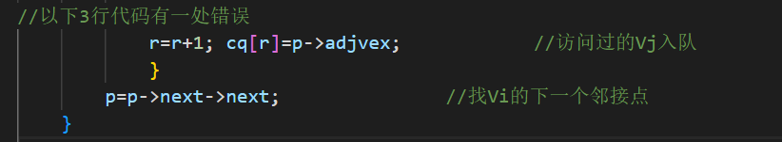
分析：找Vi的下一个邻接点而不是下下个；
修正：
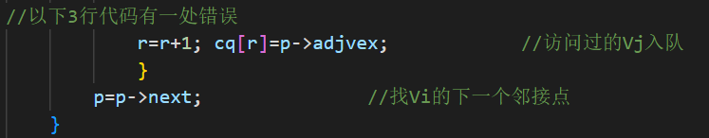

3.2无向网络的最小生成树
3.2.1实验要求
编写程序输出该无向网络的最小生成树以及该最小生成树的所有边。

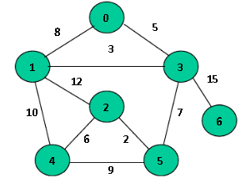

对于带权的连通图(连通网)G，其生成树也是带权的，将权值之和最小的生成树称为最小生成树。
3.2.2算法设计思路（Prim算法）
该算法基本思想：
(1)假设 G=(V,{E}) 是一个具有 n 个顶点的连通网络，T=(U，{TE})是 G 的最小生成树，其中 U 是 T 的顶点集，TE 是 T 的边集，U 和 TE 的初值均为空；
(2)从 V 中任取一个顶点（假定为 V1），将此顶点并入 U中，此时最小生成树顶点集 U={V1}；
(3)从那些其中一个端点已在 U 中，另一端点仍在 U 外的所有边中，找一条最短（即权值最小）的边，设该边为(Vi,Vj)，其中 Vi∈U，Vj∈V-U，并把该边和顶点 Vj分别并入 T 的边集 TE 和顶点集 U；
(4)如此进行下去，每次往生成树里并入一个顶点和一条边，直到 n-1 次后，把所有 n 个顶点都并入生成树 T 的顶点集 U 中，此时 U=V，TE中包含有（n-1）条边；这样，T 就是最后得到的最小生成树。
生成邻接矩阵如下：
 | 0 | 1 | 2 | 3 | 4 | 5 | 6
0 | 0 | 8 | 0 | 5 | 0 | 0 | 0
1 | 8 | 0 | 12 | 3 | 10 | 0 | 0
2 | 0 | 12 | 0 | 0 | 6 | 2 | 0
3 | 5 | 3 | 0 | 0 | 0 | 7 | 15
4 | 0 | 10 | 6 | 0 | 0 | 9 | 0
5 | 0 | 0 | 2 | 7 | 9 | 0 | 0
6 | 0 | 0 | 0 | 15 | 0 | 0 | 0
3.2.3实验步骤
综上，本实验实现的具体步骤如下：
①为该无向图创建邻接矩阵，输入点、边、权重，且初始化最小生成树的矩阵；
②创建u、v两个数列分别存储最小生成树的顶点集、还未生成边的顶点集，将图的第一个顶点放入u，其余放入v；
③要生成顶点个数-1条边，即遍历顶点个数-1次，每一次遍历邻接矩阵中u中数的行v中数不为0的列，取每次遍历的最小权值的行列，行加入u中，v的该列更新为0，并在最小生成树的矩阵的该行该列中增加权重值，即代表该行列为最小生成树的一条边。
3.2.4过程及结果可视化
根据Prim算法，最小生成树的流程图大致如下：
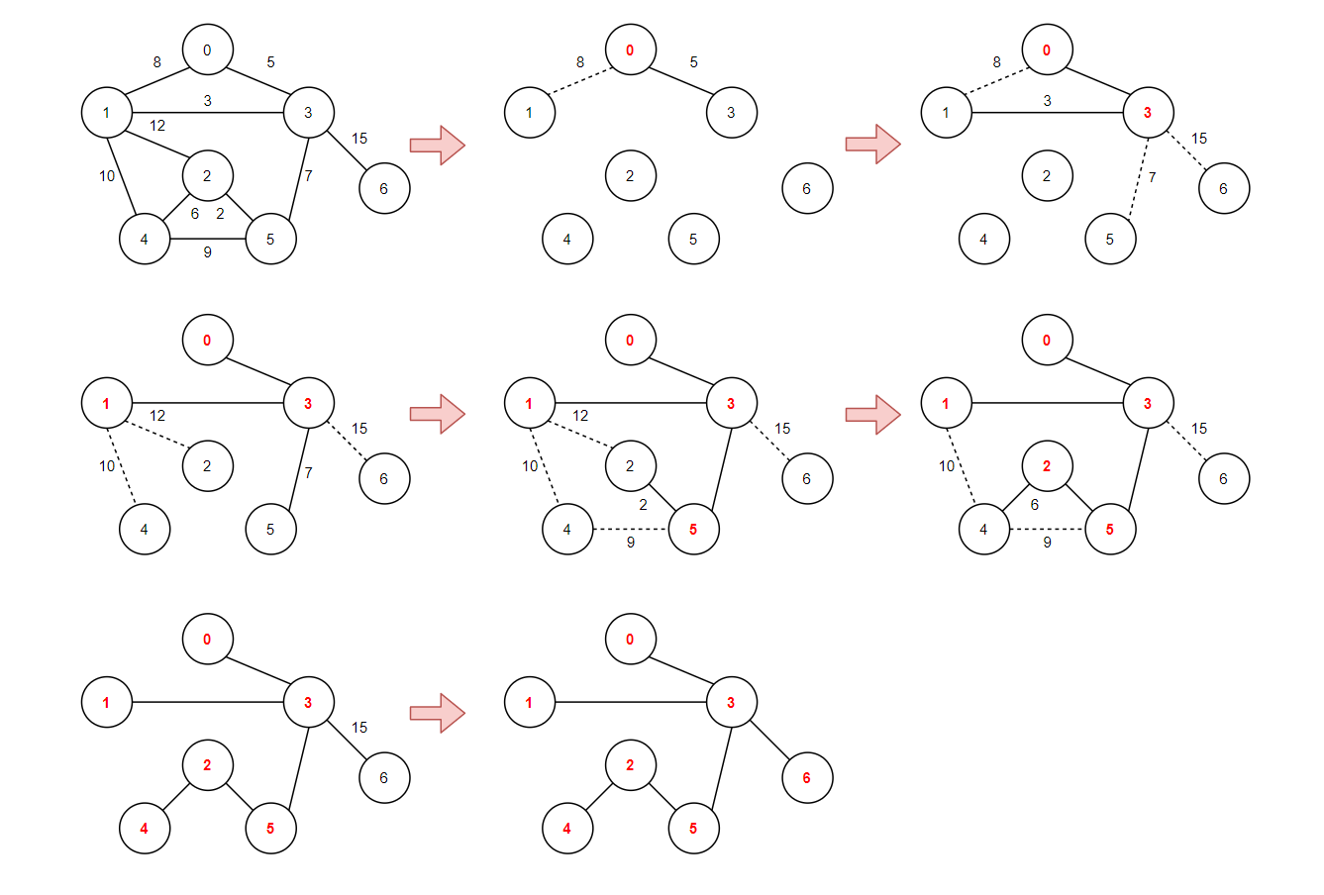
最终，该最小生成树的所有边如下：

边 | 权值
(0, 3) | 5
(3, 1) | 3
(3, 5) | 7
(5, 2) | 2
(2, 4) | 6
(3, 6) | 15

四、实验操作过程，相关源程序或代码、结果展示与分析

4.1代码
①邻接矩阵
- #include"stdio.h"
- #include"stdlib.h"
- #define MaxVertexNum 100 //定义最大顶点数
- typedef struct{
- char vexs[MaxVertexNum]; //顶点表
- int edges[MaxVertexNum][MaxVertexNum];
- //邻接矩阵，可看作边表
- int n,e; //图中的顶点数n和边数e
- }MGraph; //用邻接矩阵表示的图的类型
- //=========建立邻接矩阵=======
- void CreatMGraph(MGraph *G)
- {
- int i,j,k;
- char a;
- printf("Input VertexNum(n) and EdgesNum(e): ");
- scanf("%d,%d",&G->n,&G->e); //输入顶点数和边数
- scanf("%c",&a);
- printf("Input Vertex string:");
- for(i=0;i<G->n;i++)
- {
- scanf("%c",&a);
- G->vexs[i]=a; //读入顶点信息，建立顶点表
- }
- for(i=0;i<G->n;i++)
- for(j=0;j<G->n;j++)
- G->edges[i][j]=0; //初始化邻接矩阵
- printf("Input edges,Creat Adjacency Matrix\n");
- for(k=0;k<G->e;k++) { //读入e条边，建立邻接矩阵
- scanf("%d%d",&i,&j); //输入边（Vi，Vj）的顶点序号
- G->edges[i][j]=1;
- G->edges[j][i]=1; //若为无向图，矩阵为对称矩阵；若建立有向图，去掉该条语句
- }
- }
- //=========定义标志向量，为全局变量=======
- typedef enum{FALSE,TRUE} Boolean;
- Boolean visited[MaxVertexNum];
- //========DFS：深度优先遍历的递归算法======
- void DFSM(MGraph *G,int i)
- { //以Vi为出发点对邻接矩阵表示的图G进行DFS搜索，邻接矩阵是0，1矩阵
- int j;
- printf("%c",G->vexs[i]); //访问顶点Vi
- visited[i]=TRUE; //置已访问标志
- for(j=0;j<G->n;j++) //依次搜索Vi的邻接点
- if(G->edges[i][j]==1 && ! visited[j])
- DFSM(G,j); //（Vi，Vj）∈E，且Vj未访问过，故Vj为新出发点
- }
- void DFS(MGraph *G)
- { //此段代码有一处错误
- int i;
- for(i=0;i<G->n;i++)
- visited[i]=FALSE; //标志向量初始化
- for(i=0;i<G->n;i++)
- if(!visited[i]) //Vi未访问过
- DFSM(G,i); //以Vi为源点开始DFS搜索
- }
- //===========BFS：广度优先遍历=======
- void BFS(MGraph *G,int k)
- { //以Vk为源点对用邻接矩阵表示的图G进行广度优先搜索
- int i,j,f=0,r=0;
- int cq[MaxVertexNum]; //定义队列
- for(i=0;i<G->n;i++)
- visited[i]=FALSE; //标志向量初始化
- for(i=0;i<=G->n;i++)
- cq[i]=-1; //队列初始化
- printf("%c",G->vexs[k]); //访问源点Vk
- visited[k]=TRUE;
- cq[r]=k; //Vk已访问，将其入队。注意，实际上是将其序号入队
- while(cq[f]!=-1) { //队非空则执行
- i=cq[f];
- f=f+1; //Vf出队
- for(j=0;j<G->n;j++) //依次Vi的邻接点Vj
- if(G->edges[i][j]==1 && !visited[j]) { //Vj未访问 以下三行代码有一处错误
- printf("%c",G->vexs[j]); //访问Vj
- visited[j]=TRUE;
- r=r+1; cq[r]=j; //访问过Vj入队
- }
- }
- }
- //==========main=====
- void main()
- {
- MGraph *G;
- G=(MGraph *)malloc(sizeof(MGraph)); //为图G申请内存空间
- CreatMGraph(G); //建立邻接矩阵
- printf("Print Graph DFS: ");
- DFS(G); //深度优先遍历
- printf("\n");
- printf("Print Graph BFS: ");
- BFS(G,3); //以序号为3的顶点开始广度优先遍历
- printf("\n");
- }
②邻接链表
- #include"stdio.h"
- #include"stdlib.h"
- #define MaxVertexNum 50 //定义最大顶点数
- typedef struct node{ //边表结点
- int adjvex; //邻接点域
- struct node *next; //链域
- }EdgeNode;
- typedef struct vnode{ //顶点表结点
- char vertex; //顶点域
- EdgeNode *firstedge; //边表头指针
- }VertexNode;
- typedef VertexNode AdjList[MaxVertexNum]; //AdjList是邻接表类型
- typedef struct {
- AdjList adjlist; //邻接表
- int n,e; //图中当前顶点数和边数
- } ALGraph; //图类型
- //=========建立图的邻接表=======
- void CreatALGraph(ALGraph *G)
- {
- int i,j,k;
- char a;
- EdgeNode *s; //定义边表结点
- printf("Input VertexNum(n) and EdgesNum(e): ");
- scanf("%d,%d",&G->n,&G->e); //读入顶点数和边数
- scanf("%c",&a);
- printf("Input Vertex string:");
- for(i=0;i<G->n;i++) //建立顶点表
- {
- scanf("%c",&a);
- G->adjlist[i].vertex=a; //读入顶点信息
- G->adjlist[i].firstedge=NULL; //边表置为空表
- }
- printf("Input edges,Creat Adjacency List\n");
- for(k=0;k<G->e;k++) { //建立边表
- scanf("%d%d",&i,&j); //读入边（Vi，Vj）的顶点对序号
- s=(EdgeNode *)malloc(sizeof(EdgeNode)); //生成边表结点
- s->adjvex=j; //邻接点序号为j
- s->next=G->adjlist[i].firstedge;
- G->adjlist[i].firstedge=s; //将新结点*S插入顶点Vi的边表头部
- s=(EdgeNode *)malloc(sizeof(EdgeNode));
- s->adjvex=i; //邻接点序号为i
- s->next=G->adjlist[j].firstedge;
- G->adjlist[j].firstedge=s; //将新结点*S插入顶点Vj的边表头部
- }
- }
- //=========定义标志向量，为全局变量=======
- typedef enum{FALSE,TRUE} Boolean;
- Boolean visited[MaxVertexNum];
- //========DFS：深度优先遍历的递归算法======
- void DFSM(ALGraph *G,int i)
- { //以Vi为出发点对邻接链表表示的图G进行DFS搜索
- EdgeNode *p;
- printf("%c",G->adjlist[i].vertex); //访问顶点Vi
- visited[i]=TRUE; //标记Vi已访问
- p=G->adjlist[i].firstedge; //取Vi边表的头指针
- while(p) { //依次搜索Vi的邻接点Vj，这里j=p->adjvex
- //以下3行代码有一处错误
- if(! visited[p->adjvex]) //若Vj尚未被访问
- DFSM(G,p->adjvex); //则以Vj为出发点向纵深搜索
- p=p->next; //找Vi的下一个邻接点
- }
- }
- void DFS(ALGraph *G)
- {
- int i;
- for(i=0;i<G->n;i++)
- visited[i]=FALSE; //标志向量初始化
- for(i=0;i<G->n;i++)
- if(!visited[i]) //Vi未访问过
- DFSM(G,i); //以Vi为源点开始DFS搜索
- }
- //==========BFS：广度优先遍历=========
- void BFS(ALGraph *G,int k)
- { //以Vk为源点对用邻接链表表示的图G进行广度优先搜索
- int i,f=0,r=0;
- EdgeNode *p;
- int cq[MaxVertexNum]; //定义FIFO队列
- for(i=0;i<G->n;i++)
- visited[i]=FALSE; //标志向量初始化
- for(i=0;i<=G->n;i++)
- cq[i]=-1; //初始化标志向量
- printf("%c",G->adjlist[k].vertex); //访问源点Vk
- visited[k]=TRUE;
- cq[r]=k; //Vk已访问，将其入队。注意，实际上是将其序号入队
- while(cq[f]!=-1)
- { //队列非空则执行
- i=cq[f]; f=f+1; //Vi出队
- p=G->adjlist[i].firstedge; //取Vi的边表头指针
- while(p)
- { //依次搜索Vi的邻接点Vj（令p->adjvex=j）
- if(!visited[p->adjvex]) { //若Vj未访问过
- printf("%c",G->adjlist[p->adjvex].vertex); //访问Vj
- visited[p->adjvex]=TRUE;
- //以下3行代码有一处错误
- r=r+1; cq[r]=p->adjvex; //访问过的Vj入队
- }
- p=p->next; //找Vi的下一个邻接点
- }
- }//endwhile
- }
- //==========主函数===========
- void main()
- {
- int i;
- ALGraph *G;
- G=(ALGraph *)malloc(sizeof(ALGraph));
- CreatALGraph(G);
- printf("Print Graph DFS: ");
- DFS(G);
- printf("\n");
- printf("Print Graph BFS: ");
- BFS(G,3);
- printf("\n");
- }

③最小生成树
- #include <stdio.h>
- #include <stdlib.h>
- #define MaxVertexNum 100 //最大顶点数
- #define MaxWeight 100
- typedef struct{
- char vexs[MaxVertexNum];
- int edges[MaxVertexNum][MaxVertexNum];
- int n,e;
- }MGraph;
- //=========建立带权邻接矩阵=======
- void CreatMGraph(MGraph *G)
- {
- int i, j, k, weight;
- char a;
- printf("请输入顶点数和边数：");
- scanf("%d,%d",&G->n,&G->e); //输入顶点数和边数
- scanf("%c",&a);
- printf("请输入顶点序列:");
- for(i=0;i<G->n;i++)
- {
- scanf("%c",&a);
- G->vexs[i]=a; //读入顶点信息，建立顶点表
- }
- for(i=0;i<G->n;i++)
- for(j=0;j<G->n;j++)
- G->edges[i][j]=0; //初始化邻接矩阵
- printf("请输入边和对应权值：\n");
- for(k=0;k<G->e;k++) { //读入e条边，建立邻接矩阵
- scanf("%d%d%d",&i,&j,&weight); //输入边（Vi，Vj）的顶点序号
- G->edges[i][j]=weight;
- G->edges[j][i]=weight; //若为无向图，矩阵为对称矩阵；若建立有向图，去掉该条语句
- }
- }
- //Prim算法
- void Prim(MGraph *G, MGraph *T){
- int i, j = 0, k;
- int min, row, column;
- int u[MaxVertexNum], v[MaxVertexNum];
- u[0] = G -> vexs[0] - 48;
- for(i = 0; i < G -> n; i++)
- v[i] = G -> vexs[j++] - 48;
- for(i = 1; i < G -> n; i++){//遍历顶点个数次即可
- //每次遍历Matrix[u][v]，当v不等于0
- min = MaxWeight;
- for(j = 0; j < i; j++){
- for(k = 0; k < G -> n; k++){
- if(G -> edges[u[j]][k] != 0 && G -> edges[u[j]][k] < min && v[k] != 0){
- min = G -> edges[u[j]][k];
- row = u[j];
- column = k;
- }
- }
- }
- printf("第%d次: 找到u和v间的最小代价边为（%d, %d）\n", i, row, column);
- T -> edges[row][column] = min;
- T -> edges[column][row] = min;
- u[i] = column;
- v[column] = 0;
- }
- }
- void main()
- {
- int i, j;
- MGraph *G, *T;
- G=(MGraph *)malloc(sizeof(MGraph)); //为图G申请内存空间
- T=(MGraph *)malloc(sizeof(MGraph));
- CreatMGraph(G); //建立邻接矩阵
- printf("创建的邻接矩阵为：\n");
- for(i = 0; i < G -> n; i++){
- for(j = 0; j < G -> n; j++)
- printf("%d ", G -> edges[i][j]);
- printf("\n");
- }
- T -> n = G -> n;
- for(i=0;i<T->n;i++)
- for(j=0;j<T->n;j++)
- T->edges[i][j]=0; //初始化邻接矩阵
- printf("该图的最小生成树为：\n");
- Prim(G, T);
- for(i = 0; i < T -> n; i++){
- for(j = 0; j < T -> n; j++)
- printf("%d ", T -> edges[i][j]);
- printf("\n");
- }
- }

4.2运行结果
①邻接矩阵
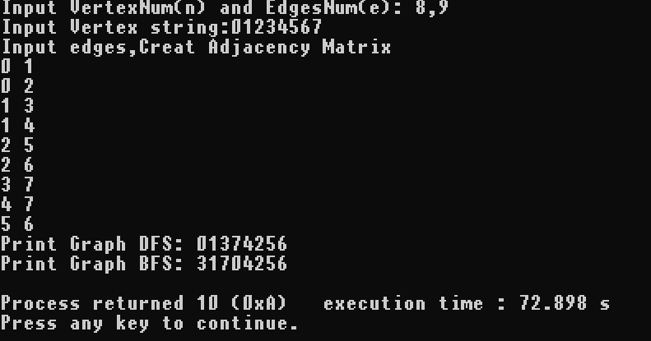
②邻接链表
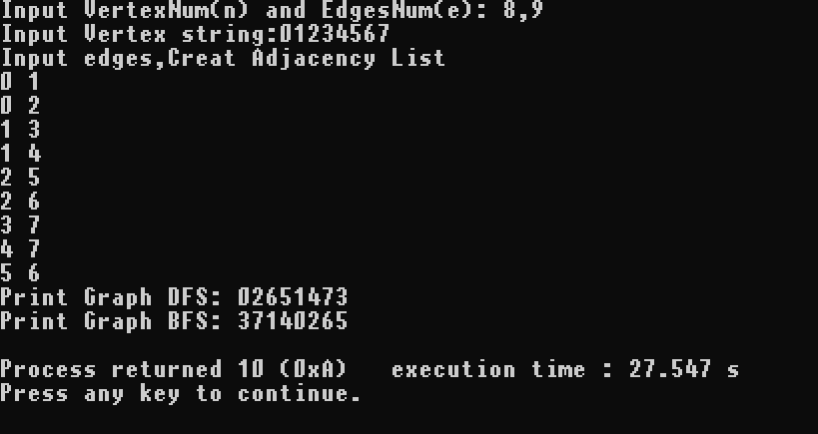
③最小生成树

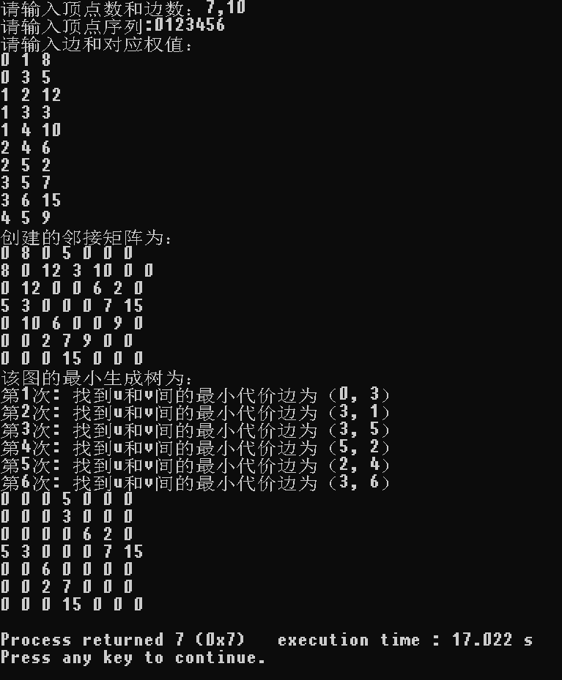

五、实验心得

5.1遇到的问题
问题：在Prim()函数中，定义了u、v两个数列存储最小生成树顶点集，直接将G -> vexs中的值赋到u、v中，结果无法进入到循环；
分析：因为定义邻接矩阵的结构体时，储存顶点的数列是字符结构，不能直接当做int使用，因此在赋值给u、v数列时都对顶点的值减去48（根据ASCII码），相当于转换为了int的值；

5.2感悟
①使用邻接矩阵时，当顶点数比较大，并且边比较少时，矩阵会很稀疏，造成浪费空间，另外对图的操作复杂度也会增加。因此邻接矩阵只是在一些比较小的图中使用，在真实运用和大算法中还是使用邻接链表比较多；
②最小生成树还有一种Kruskal算法，与Prim算法相比，后者适合稠密图，其时间复杂度为
O（n²），其时间复杂度与边的数目无关，而前者的时间复杂度为O（eloge），跟边的数目有关，适合稀疏图。
实验7日志
分项名称 | 查找
指导教师 | 代宇
课程名称 | 数据结构 | 课程编号 | A2041130
实验地点 | 智能科学与技术实验室(综合实验楼B515) | 完成日期 | 2022.05.21
学生姓名 | 吴易巧 | 学生学号 | 2020211416
学院专业 | 计算机/人工智能 数据科学与大数据 | 所在班级 | 04082002

一、实验目的及要求
实验目的：
掌握顺序和二分查找算法的基本思想及其实现方法。
实验要求：
问题描述：对给定的任意数组（设其长度为n），分别用顺序和二分查找方法在此数组中查找与给定值k相等的元素。

二、实验设备（环境）及要求（软硬件条件）
编辑器：Code::Blocks 16.01
编译器：gcc 4.9.2
os：Windows -32bit

三、实验内容与步骤
对给定的任意数组（设其长度为n），分别用顺序和二分查找方法在此数组中查找与给定值k相等的元素，另外，在实验要求以外，又使用了插值查找对有序表进行了实验。

3.1无序表的顺序查找
3.1.1实验要求
已知含有10个整数的查找表如下：（9，13，15，7，45，32，56，89，60，36），从键盘上输入一个整数，用顺序查找的方法在查找表中查找该整数。若存在，输出该元素的下标值，否则，给出相应的信息。
3.1.2算法设计思路
从第一个元素m开始逐个与需要查找的元素x进行比较，当比较到元素值相同(即m = x)时返回元素m的下标，如果比较到最后都没有找到，则返回-1。

3.2有序表的二分查找
3.2.1实验要求
对有序数据表(5，7，9，12，15，18，20，22，25，30，100)，编写程序按折半查找方法查找12和28。
3.2.2算法设计思路
二分查找是一种在有序数组中查找某一特定元素的查找算法。查找过程从数组的中间元素开始，如果中间元素正好是要查找的元素，则查找过程结束；如果某一特定元素大于或者小于中间元素，则在数组大于或小于中间元素的那一半中查找，而且跟开始一样从中间元素开始比较。如果在某一步骤数组为空，则代表找不到。

3.3有序表的插值查找
3.3.1算法设计思路
基于二分查找算法，将查找点的选择改进为自适应选择，可以提高查找效率，适用于有序递增表。插值查找改变了二分查找中原有的中值 mid 的求解方式，其 mid 不再代表中值，而是使用了一个插值公式：
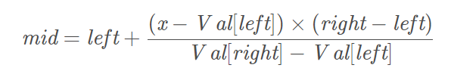
假设表中有 n 个元素，查找过程为取区间中间元素的下标 mid ，对 mid 的关键字与给定值的关键字比较：
（1）如果与给定关键字相同，则查找成功，返回在表中的位置；
（2）如果给定关键字大，则更新左区间起始位置等于 mid + 1 ，即向右查找；
（3）如果给定关键字小，查找的值不在范围，直接返回；
（4）重复过程，直到找到关键字（成功）或区间为空集（失败）。

四、实验操作过程，相关源程序或代码、结果展示与分析

4.1代码
- #include <stdio.h>
- typedef int KeyType;
- //顺序查找
- int SeqSearch(int array[], int n, KeyType k){
- int i = 0;
- printf("顺序查找遍历过的元素：");
- while(i < n && array[i] != k){
- printf("%d,", array[i]);
- i++;
- }
- if(i >= n)
- return -1;
- else{
- printf("%d", array[i]);
- printf("\n找到该数！\n");
- return i;
- }
- }
- //二分查找
- int BinSearch(int array[], int n, KeyType k){
- int low = 0, high = n - 1, mid, count = 0;
- while(low <= high){
- mid = (low + high)/2;
- printf("第%d次查找：在[%d, %d]中找到元素array[%d]: %d\n", ++count, low,
- high, mid, array[mid]);
- if(array[mid] == k)
- return mid;
- if(array[mid] > k)
- high = mid - 1;
- else
- low = mid + 1;
- }
- return -1;
- }
- //插值查找
- int InterpolationSearch(int array[], int n, KeyType k){
- int left = 0, right = n - 1, mid, count = 0;
- while(left <= right){
- mid = left + (k - array[left])*(right - left)/(array[right] - array[left]);
- printf("第%d次查找：在[%d, %d]中找到元素array[%d]: %d\n", ++count, left,
- right, mid, array[mid]);
- if(array[mid] == k)
- return mid;
- if(array[mid] < k)
- left = mid + 1;
- else
- right = mid - 1;
- }
- return -1;
- }
- void PrintResult(int result, KeyType k){
- if(result == -1)
- printf("%d不存在数据表中！\n", k);
- else
- printf("查找到%d在数据表中的下标为：%d\n", k, result);
- }
- void main(){
- int array_disorder[10] = {9,13, 15,7, 45, 32, 56, 89, 60, 36};
- int array_order[11] = {5, 7, 9, 12, 15, 18, 20, 22, 25, 30, 100};
- int res_one, res_two;
- // int search_num, result;
- // printf("请输入要查询的整数：");
- // scanf("%d", &search_num);
- // result = SeqSearch(array_disorder, 10, search_num);
- // if(result == -1)
- // printf("要查询的整数不存在！\n");
- // else
- // printf("要查询的整数下标为：%d\n", result);
- printf("在有序数据表(5，7，9，12，15，18，20，22，25，30，100)中查找12和28的结果为：\n\n");
- res_one = InterpolationSearch(array_order, 11, 12);
- printf("\n");
- res_two = InterpolationSearch(array_order, 11, 28);
- printf("\n");
- PrintResult(res_one, 12);
- PrintResult(res_two, 28);
- }

4.2运行结果
总共有四次运行结果，分别为无序表的顺序查找、有序表的二分查找和有序表的插值查找，其中，为了验证插值查找适用于有序递增序列，将题目中有序表差值较大的尾数100改为33，得到结果④，可以看到，在近似有序递增序列中，插值查找的效果优于二分查找，但它对数字间的差值敏感度较高，一旦增加的差值很大，查找效果就会大幅下降。
①无序表的顺序查找
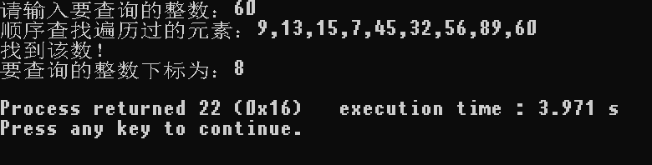
②有序表的二分查找
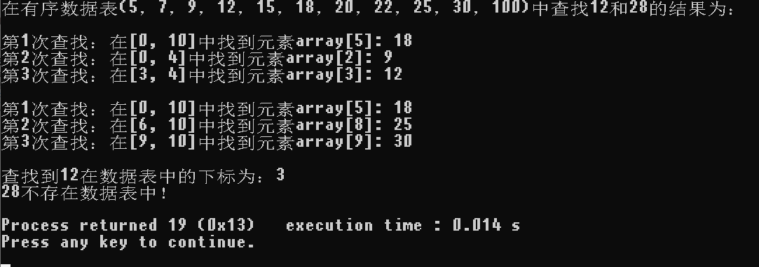
③有序表的插值查找
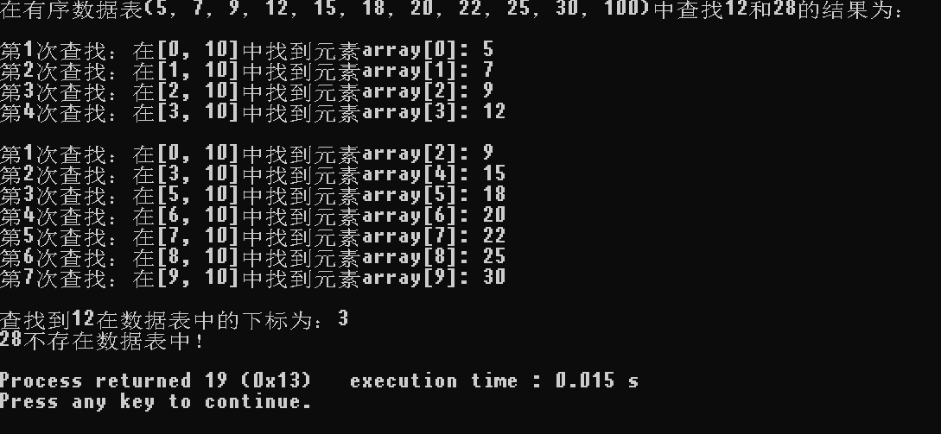
④修改后的有序表插值查找
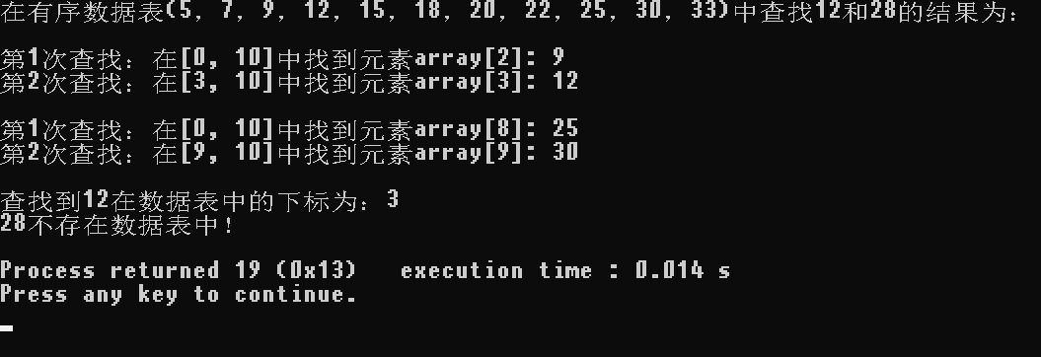

五、实验心得

5.1遇到的问题
问题：在使用插值查找时，将mid=low+(key-a[low])/(a[high]-a[low])*(high-low)，导致运行结果如图所示；
分析：经分析，在定义时，mid、low、high都是int类型，(key-a[low])/(a[high]-a[low])将始终等于0，因此在不改变数据类型的情况下（如果改变则需要改很多变量），将原代码改为
mid=low+(key-a[low]) *(high-low)/(a[high]-a[low])，使分母大于分子，则不会出现上述情况，所得结果正确，在运行结果中已经给出。
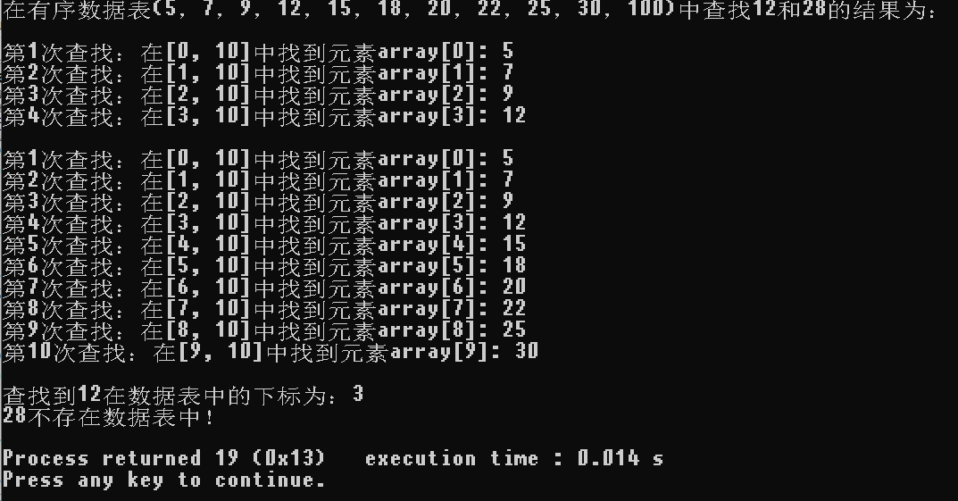

5.2时间复杂度
①顺序查找
查找成功时的平均查找长度为 (n+1)/2 ，当查找不成功时，需要n+1次比较，时间复杂度为O(n);所以，顺序查找的时间复杂度为O(n)。
②二分查找
二分查找每一次比较都使查找范围缩小一半，因此时间复杂度为0(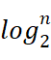)。
③插值查找
查找成功或者失败的时间复杂度均为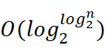，最坏情况可能需要O(n)。

5.2感悟
①顺序查找：当数据表很大时，顺序查找的平均查找长度较大，效率很低；但它的优点是，对表中数据元素的存储没有要求。另外，对于线性链表，只能进行顺序查找；
②二分查找：前提条件是需要有序表顺序存储，对于静态查找表，一次排序后不再变化，二分查找能得到不错的效率。但对于需要频繁执行插入或删除操作的数据集来说，维护有序的排序会带来不小的工作量，那就不建议使用。
③插值查找：类似于二分查找。对于数据量大的以及关键字分布均匀的有序序列来说，插值查找的速度较快。对于分布不均匀的有序序列来说，该算法不一定比二分查找要好。

实验8日志
分项名称 | 排序
指导教师 | 代宇
课程名称 | 数据结构 | 课程编号 | A2041130
实验地点 | 智能科学与技术实验室(综合实验楼B515) | 完成日期 | 2022.05.21
学生姓名 | 吴易巧 | 学生学号 | 2020211416
学院专业 | 计算机/人工智能 数据科学与大数据 | 所在班级 | 04082002

一、实验目的及要求
实验目的：
1. 掌握常用的排序方法，并掌握用高级语言实现排序算法的方法；
2. 深刻理解排序的定义和各种排序方法的特点，并能加以灵活应用；
3. 了解各种方法的排序过程及其时间复杂度的分析方法。
实验要求：
统计成绩：给出n个学生的考试成绩表，每条信息由姓名和分数组成，试设计一个算法：
（1） 按分数高低次序，打印出每个学生在考试中获得的名次，分数相同的为同一名次；
（2） 按名次列出每个学生的姓名与分数。

二、实验设备（环境）及要求（软硬件条件）
编辑器：Code::Blocks 16.01
编译器：gcc 4.9.2
os：Windows -32bit

三、实验内容与步骤

3.1插入排序设计思路
插入排序的基本思想是，在待排序的元素中，假设前n-1个元素已有序，现将第n个元素插入到前面已经排好的序列中，使得前n个元素有序。按照此法对所有元素进行插入，直到整个序列有序。主要步骤如下：
①从第一个元素开始，该元素可以认为已经被排序；
②取下一个元素temp，从已排序的元素序列从后往前扫描；
③如果该元素大于temp，则将该元素移到下一位；
④重复步骤3，直到找到已排序元素中小于等于temp的元素；
⑤tem插入到该元素的后面，如果已排序所有元素都大于temp，则将temp插入到下标为0的位置；
⑥重复步骤2~5;

3.2快速排序设计思路
快速排序的基本思想是，通过一趟排序将待排记录分隔成独立的两部分，其中一部分记录的关键字均比另一部分的关键字小，则可分别对这两部分记录继续进行排序，以达到整个序列有序。主要步骤如下：
①选出一个key，一般是最左边或是最右边的；
②定义一个begin和一个end，begin从左向右走，end从右向左走。（需要注意的是：若选择最左边的数据作为key，则需要end先走；若选择最右边的数据作为key，则需要bengin先走）；
③在走的过程中，若end遇到小于key的数，则停下，begin开始走，直到begin遇到一个大于key的数时，将begin和right的内容交换，end再次开始走，如此进行下去，直到begin和end最终相遇，此时将相遇点的内容与key交换即可；（选取最左边的值作为key）
④此时key的左边都是小于key的数，key的右边都是大于key的数；
⑤将key的左序列和右序列再次进行这种单趟排序，如此反复操作下去，直到左右序列只有一个数据，或是左右序列不存在时，便停止操作，此时此部分已有序；

3.2冒泡排序设计思路
冒泡排序是一种简单的排序算法。它重复地走访过要排序的数列，一次比较两个元素，如果它们的顺序错误就把它们交换过来。走访数列的工作是重复地进行直到没有再需要交换，也就是说该数列已经排序完成。主要步骤如下：
①比较相邻的元素。如果第一个比第二个大，就交换他们两个，这样是从小到大排。(如果第一个比第二个小，交换 , 那就是从大到小排)
②对每一对相邻元素做同样的工作，从开始第一对到结尾的最后一对。在这一点，最后的元素应该会是最大的数；
③针对所有的元素重复以上的步骤，除了最后一个；
④持续每次对越来越少的元素重复上面的步骤，直到没有任何一对数字需要比较。

四、实验操作过程，相关源程序或代码、结果展示与分析

4.1代码
- #include <stdio.h>
- #include <string.h>
- typedef struct student
- { char name[8];
- int score;
- }student;
- //直插
- void InsertSort(student stu[], int n){
- int i, j;
- for(i = 2; i < n; i++){
- if(stu[i].score < stu[i-1].score){
- stu[0] = stu[i];
- j = i - 1;
- while(stu[0].score < stu[j].score){
- stu[j+1] = stu[j];
- j = j - 1;
- }
- stu[j+1] = stu[0];
- }
- }
- }
- //快排
- int partition(student stu[], int low, int high){
- int pivotkey = stu[low].score;
- student temp = stu[low];
- while(low < high){
- while(low < high && stu[high].score >= pivotkey)
- --high;
- stu[low] = stu[high];
- while(low < high && stu[low].score < pivotkey)
- ++low;
- stu[high] = stu[low];
- }
- stu[low] = temp;
- return low;
- }
- void QuickSort(student stu[], int low, int high){
- int pivotloc;
- if(low < high){
- pivotloc = partition(stu, low, high);
- QuickSort(stu, low, pivotloc - 1);
- QuickSort(stu, pivotloc + 1, high);
- }
- }
- //冒排
- void BubbleSort(student stu[], int n){
- int i, j;
- student temp = stu[1];
- for(i = 1; i <= n - 1 ; i++){
- for(j = 1; j <= n - i; j++){
- if(stu[j].score > stu[j+1].score){
- temp = stu[j];
- stu[j] = stu[j+1];
- stu[j+1] = temp;
- }
- }
- }
- }
- void PrintStudent(student stu[], int n){
- int i;
- for(i = 1; i < n; i++){
- printf("%s:", stu[i].name);
- printf("%d,", stu[i].score);
- }
- }
- void main(){
- student stu[7];
- int i;
- for(i = 1; i < 7; i++){
- scanf("%s", &stu[i].name);
- scanf("%d", &stu[i].score);
- }
- printf("原序列：\n");
- PrintStudent(stu, 7);
- printf("\n冒泡排序后:\n");
- BubbleSort(stu, 6);
- PrintStudent(stu, 7);
- }

4.2运行结果
①直接插入排序
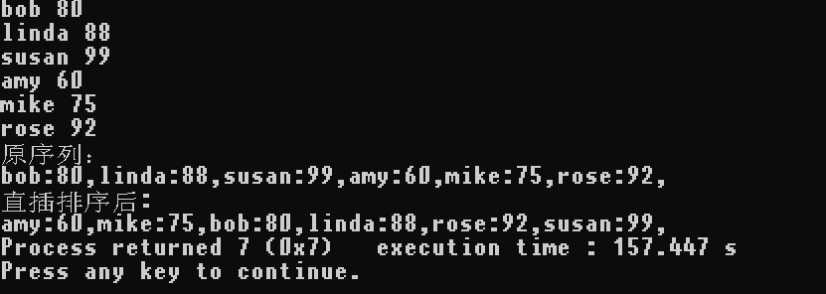
②快速排序
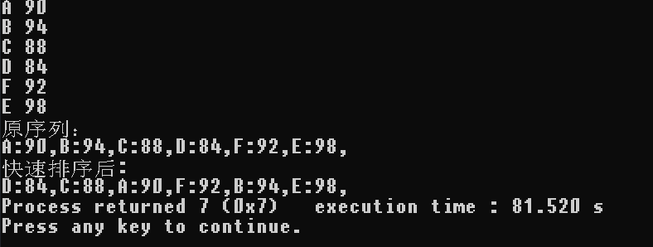
③冒泡排序
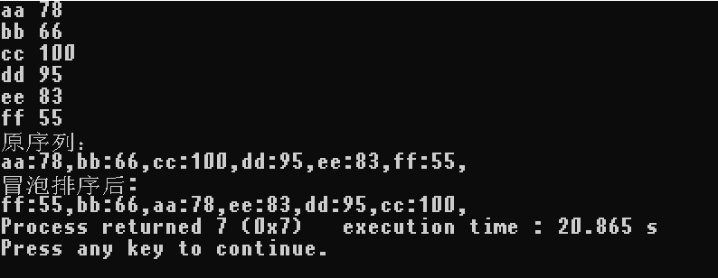

五、实验心得

5.1遇到的问题
5.1.1问题一
问题：用直接插入排序时，算法思路正确，但结果出错；
分析：如果要用指导书给出的直接插入法的代码思路，那么数列第一个值应该空出来，因此在输入数据的时候从数列第二个值开始输入，得到结果正确；
5.1.2问题二
问题：输入姓名时，用的scanf(“%c”),程序一直无法进行；
分析：在结构体定义的时候，name的声明就是一个字符数组，因此应该输入一个字符串，将%c改为%s后，程序正常运行。

5.2时间复杂度
①插入排序
直插排序的时间复杂度最好情况为O（N²），最坏情况为O（N）；
②快速排序
快速排序的过程类似于二叉树，其高度为logN，每层越有N个数，因此时间复杂度为
O（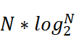）；
③冒泡排序
冒泡排序的时间复杂度最好情况为O（N²），最坏情况为O（N）。

5.3感悟
①经过学习相关资料，发现快排的具体实现有两个思路，如下：
一种思路是已经给出的，两边每次遍历后都进行交换位置（因为基准数已经记录了一个数，所以这里两个记录的值可以替代而不用交换）
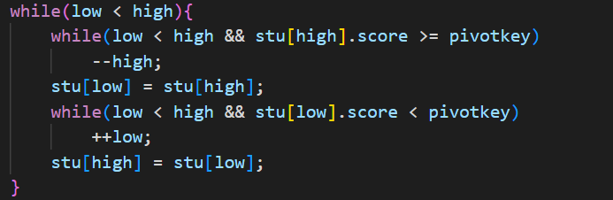
另一种思路是先两边遍历，都找到了左边比基准数大的数或右边比基准数小的数，之后再交换两个数的位置，代码如下。
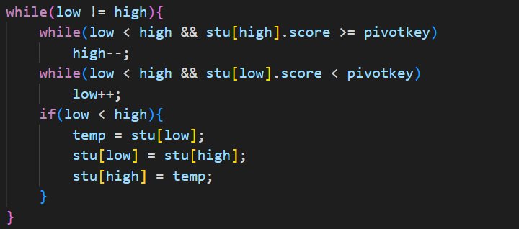
②本次实验用到的三种排序直插排序、快速排序、冒泡排序都属于比较排序。在这类排序的最终结果里，元素之间的次序依赖于它们之间的比较。每个数都必须和其他数进行比较，才能确定自己的位置。
而计数排序、基数排序、桶排序属于非比较排序。非比较排序是通过确定每个元素之前，应该有多少个元素来排序。针对数组arr，计算arr[i]之前有多少个元素，则唯一确定了arr[i]在排序后数组中的位置 。
较两种排序类型而言，比较排序适用于各种规模的数据，不在乎数据的分布，适用于一切需要排序的情况；而非比较排序需要占用空间来确定唯一位置，对数据规模和数据分布有一定要求；一般而言，非比较排序的时间复杂度更低，而空间复杂度高。

